绍兴市上虞路恒新材料有限公司后勤综合楼食堂设备采购及安装项目

招标文件

招标编号：YK2024517
采购方式：公开招标

采购单位：绍兴市上虞路恒新材料有限公司
采购代理机构：浙江宇康工程管理咨询有限公司
二〇二四年九月

目 录

第一部分 招标公告 1
第二部分 投标须知 5
第三部分 评标办法及评分标准 23
第四部分 采购需求 29
第五部分 采购合同 50
第六部分 应提交的有关格式范例 57

第一部分 招标公告
浙江宇康工程管理咨询有限公司关于绍兴市上虞路恒新材料有限公司后勤综合楼食堂设备采购及安装项目的非政府采购招标公告
公告日期：2024年9月25日
参照《上虞区区属国有企业货物和服务采购管理办法》等有关规定，浙江宇康工程管理咨询有限公司受绍兴市上虞路恒新材料有限公司委托，现就绍兴市上虞路恒新材料有限公司后勤综合楼食堂设备采购及安装项目服务采购项目进行公开招标，欢迎国内合格的供应商前来投标。
一、招标项目编号：YK2024517
二、采购组织类型：国企采购
三、招标项目概况：
序号 | 项目名称 | 数量 | 单位 | 标项基本概况介绍 | 最高限价（万元）
1 | 绍兴市上虞路恒新材料有限公司后勤综合楼食堂设备采购及安装项目 | 1 | 批 | 包括主副食、粗加工、烹饪等区域的设施采购、安装及调试 | 32.50
四、投标供应商资格要求：
1、符合《虞国资委〔2021〕42 号》第十八条
（1）具有独立承担民事责任能力；
（2）具有良好的商业信誉；
（3）具有履行合同所必需的设备和专业技术、售后保障等能力；
（4）有依法缴纳税收和社会保障资金的良好记录；
（5）参加采购活动前三年内，没有重大违法记录、严重失信行为和行贿记录；
（6）法律、行政法规规定的其他条件；
2.不允许联合体投标；
3.本次招标采用资格后审的审查方式，由采购人负责审查。
五、投标获取采购文件
- 获取采购文件时间：2024年10月16日09：30之前获取。
- 获取采购文件方式：供应商登录乐采云平台https://login-lcy.lecaiyun.com/user-login/#/login，在线申请获取采购文件（进入“项目采购”应用，在获取采购文件菜单中选择项目，申请获取采购文件）。
- 提示：
- 将拒绝接受未获取采购文件供应商的投标文件。
- 招标文件及更正补充公告请自行登录浙江政府采购网或绍兴市上虞区公共资源交易中心网站，在采购公告页面中下载。
六、投标与开标注意事项：
- 本项目实行网上投标，采用电子投标文件，若供应商参与投标，自行承担投标一切费用。
- 标前准备：各供应商应在开标前应确保成为浙江省政府采购网正式注册入库供应商，并完成CA数字证书办理。因未注册入库、未办理CA数字证书等原因造成无法投标或投标失败等后果由供应商自行承担。
供应商将乐采云电子交易客户端下载、安装完成后，可通过账号密码或CA登录客户端进行投标文件制作。在使用乐采云投标客户端时，建议使用WIN7及以上操作系统。
注：供应商先要申领CA，取得CA后需要在乐采云平台进行绑定，CA相关操作可参考《CA管理学习专题》。完成CA数字证书办理在资料齐全的情况下预计7个工作日左右，建议供应商获取采购文件后立即办理。
《CA管理学习专题》：
https://edu.zcygov.cn/luban/ca?utm=luban.luban-PC-814.462-pc-column-front.1.5d0fd45053b111efaa0f23afeba13289
《CA驱动和申领流程》:
https://helpcenter.zcygov.cn/document/#/document/detail?siteCode=beijing&manualId=795&topicId=4081
- 投标文件制作：
- 应按照本项目采购文件和乐采云平台的要求编制、加密并递交投标文件。供应商在使用系统进行投标的过程中遇到涉及平台使用的任何问题，可致电乐采云平台技术支持热线咨询，联系方式：95763。
- 投标人通过“乐采云”平台电子投标工具制作投标文件。
《电子投标工具》：
https://customer.zcygov.cn/CA-driver-download?utm=luban.luban-PC-50582.1614-pc-customer-im2-sdk-front.41.4716ad4053b111ef938215d3ac94ec65
《供应商-国企采购项目电子交易操作指南》：（需登录账号后查看）
https://helpcenter.zcygov.cn/document/#/document/detail?siteCode=beijing&manualId=359&topicId=1447
4.供应商在法定质疑期内应一次性提出针对同一采购程序环节的质疑。否则质疑将不予受理。
5.投标人可指派授权代表递交备份文件，授权代表递交备份文件需携带法定代表人授权书原件，于投标截止时间前到达开标地点递交。
6.特别提醒
- 单位负责人为同一人或者存在直接控股、管理关系的不同供应商，不得参加同一合同项下的采购活动。
- 除单一来源采购项目外，为采购项目提供整体设计、规范编制或者项目管理、监理、检测等服务的供应商，不得再参加该采购项目的其他采购活动。
七、投标截止时间及要求： 2024 年 10 月 16 日 09 时 30 分整之前将电子投标文件上传到“政企云”平台。
八、开标时间及地点： 2024 年 10 月 16 日 09 时 30 分整在浙江宇康工程管理咨询有限公司开标。
开标时间后30分钟内供应商可以登录“政企云”平台，用“项目采购－开标评标”功能进行解密投标文件。若供应商在规定时间内解密失败，则由采购代理机构工作人员上传投标人提供的备份文件。备份文件（后缀名为.bfbs）须存储在U盘中，与上传的电子投标文件一致，用信封进行密封并盖章，由授权代表在投标截止时间前递交至开标地点。若电子投标文件正常解锁，则U盘退还给供应商；若解锁失败，则由采购代理机构将U盘中的备份文件上传，该U盘将由采购代理机构保存。
本次开标（不）提供现场视频。
九、投标保证金：本项目不设置投标保证金。
十、公告期限：5个工作日
十一、联系方式：
1.采购代理机构名称：浙江宇康工程管理咨询有限公司
联系人：陈先生
联系电话：18892682923
地址：绍兴市上虞区百官街道江东北路588号百官广场30楼
2.采购单位名称：绍兴市上虞路恒新材料有限公司
联系人：王先生
联系电话：0575-82313723
地址：绍兴市上虞区杭州湾经济技术开发区康阳大道88号
3、采购主管部门：绍兴市上虞杭州湾经开区控股集团有限公司
联系人：王先生
联系电话：0575-82311130
地址：浙江省杭州湾上虞经济技术开发区康阳大道88号科创中心

第二部分 投标须知
前附表
序号 | 项目 | 内容
1 | 项目名称 | 绍兴市上虞路恒新材料有限公司后勤综合楼食堂设备采购及安装项目
2 | 项目实施时间 | 自合同签订之日起60日内完成供货并安装
3 | 最高限价 | 本项目最高限价人民币 32.5 万元。
4 | 资格审查方式 | 资格审查是指开标后，采购人或采购代理机构将依据法律法规和招标文件的规定对投标人的资格进行审查。
5 | 踏勘现场 | 本项目不组织现场踏勘
6 | 询问 | 供应商对国企采购活动事项有疑问的，可以向采购机构提出询问，采购人或者招标代理机构应当在3个工作日内对供应商依法提出的询问作出答复，但答复的内容不得涉及商业秘密。
7 | 招标文件的澄清与修改 | 招标采购单位可以对已发出的招标文件进行必要澄清或者修改，澄清或者修改的内容可能影响投标文件编制的，应当在招标文件要求提交投标文件截止时间十五日前，在招标公告发布的媒体上发布更正公告，该澄清或者修改的内容为招标文件的组成部分。本项目招标文件和补充（答疑、澄清）、修改文件等请自行登录浙江政府采购网或绍兴市上虞区公共资源交易中心网站查看。
8 | 投标文件组成 | 投标人向采购人递交的投标文件由资格文件、资信文件、技术文件、报价文件组成。
9 | 评标办法 | 综合评分法
10 | 投标文件递交地址及截止时间 | 详见招标公告
11 | 开标时间、地点 | 开标时间：详见招标公告  开标地点：详见招标公告
12 | 投标有效期 | 投标有效期为从提交投标文件的截止之日起90天。投标人的投标文件中承诺的投标有效期少于招标文件中载明的投标有效期的，投标无效。
13 | 投标保证金 | 本项目不设置投标保证金。
14 | 履约保证金 | 中标单位在收到中标通知书后，需向采购人提供中标价的1%作为履约保证金，在最终验收合格后一次性退还。（供应商应当以支票、汇票、本票或者金融机构、保险公司、担保机构出具的保函等非现金形式提交。）
15 | 采购及中标公告发布媒体 | 浙江政府采购网、绍兴市上虞区公共资源交易中心网站
16 | 质疑 | 供应商认为采购文件、采购过程、中标或者成交结果使自己的权益受到损害的，可以在知道或者应知其权益受到损害之日起7个工作日内，以书面形式向采购人、采购代理机构提出质疑，采购人、采购代理机构应在7个工作日内做好答复工作，但答复内容不得涉及商业秘密。  《上虞区区属国有企业货物和服务采购管理办法》第四十九条规定的供应商应知其权益受到损害之日，是指：（一）对可以质疑的采购文件提出质疑的，为收到采购文件之日或者采购文件公告期限届满之日（公告期限届满后获取采购文件的，以公告期限届满之日为准）；（二）对采购过程提出质疑的，为各采购程序环节结束之日；（三）对中标或者成交结果提出质疑的，为中标或者成交结果公告期限届满之日。
17 | 投诉 | 按照《上虞区区属国有企业货物和服务采购管理办法》第五十条的规定：  质疑供应商对质疑的答复不满意，或者采购人或采购代理机构未在规定时间内答复的，可以在收到答复之日或者答复期满后 15 个工作日内依法向采购人主管部门投诉。采购人主管部门应当在 30 个工作日内调查并回应。投诉事项调查期间，采购人主管部门应当通知采购人暂停采购活动。  投诉人提交投诉件时，应当提供相关书面证据、依据和其他有关材料。
18 | 特别说明 | 投标人应无条件的、认真仔细地阅读本招标文件及其澄清答疑、修改答复的补充文件，严格按照招标文件及补充文件的规定和要求编制投标文件。在编制投标文件过程中，应严格遵循实事求是、诚信投标的原则，针对招标文件中的采购需求、合同条款等各项内容进行确认，如有偏离，应如实填写响应偏离表。  该项目中标公示期间，投标人不得通过非正当途径、更不得通过非正当手段获取法律法规规定评标委员会（包括其他相关人员）应当保密的相关内容。即便由此获得资料并作为向采购人或招标代理机构或监督管理部门提出异（质）疑或投诉或法院起诉的理由，均属于非法索取的依据。  招标文件中凡标注“★”的条款均为实质性要求，不响应的投标文件将作无效标处理。
19 | 是否提供演示 | 本项目不需要提供演示。
20 | 是否提供样品 | - 本项目需要提供样品。  - 样品数量：  燃气蒸箱1台，规格：1000×900×1900mm  - 样品按“技术参数及规格”要求提供（样品应隐去包括生产厂家名称、地址、商标（品牌）、投标人名称等投标人特有的标识，工作人员将样品按投标人签到顺序进行编号，评委按编号进行打分）；  - 中标供应商的实物样品由采购人封存，未中标供应商的实物样品在开标结束后由投标单位在当天自行取回，未按时取回的由采购人自行处理；  - 样品请在开标截止时间前送到开标室由工作人员进行签收，须在投标截止时间前递交，即交即走。
21 | 投标人信用信息查询渠道及截止时点、信用信息查询记录和证据留存的具体方式、信用信息的使用规则 | 1、查询渠道：信用中国（网址：http：//www.creditchina.gov.cn）、中国政府采购网（网址：http：//www.ccgp.gov.cn）。  2、截止时点：开标后评标前。  3、信用信息查询记录和证据留存的具体方式：由采购组织机构在规定查询时间内打印信用信息查询记录并归入项目档案。  4、使用规则：对列入失信被执行人、重大税收违法案件当事人名单、政府采购严重违法失信行为记录名单及其他不符合《中华人民共和国政府采购法》第二十二条规定条件的供应商，将被拒绝其参与采购活动。
22 | 代理服务费 | 1.收取方式：本项目的采购代理服务费由中标供应商在领取中标通知书前一次性向采购代理机构支付。  2.代理服务费用收取标准：本项目代理服务费用按照5600计取。  3.支付形式及账号：  ① 支付形式：支票/电汇/现金  ② 支付账户：  单位名称：浙江宇康工程管理咨询有限公司  账号：7334110182800030189  开户行∶中信银行绍兴上虞支行  4.支付流程：中标供应商按照中标结果公告确定金额支付至采购代理机构账户后将汇款底单、开票信息和发票邮寄地址发送至1033713466@qq.com，采购代理机构在收到邮件后开具发票并及时寄送给中标供应商。
23 | 其他 | 本招标文件要求提供的身份证复印件皆需提供正反面，否则按不提供处理。  本项目所供货物如涉及柴油动力移动源，柴油动力移动源应当符合低排放要求。
注：以上内容如有变化将另行通知。如通知其中某一内容发生变化，其余未提及的将不作变动。
一、总则
- 项目说明
- 项目说明见前附表所述。投标人一旦参与本次招标活动，即被视为接受了本招标文件的所有内容，如有任何异议，均已在法定时间内提出。
- 投标人须对所投方案、技术、服务等拥有合法的占有和处置权，并对涉及项目的所有内容可能的侵权行为指控负责，保证不损害采购人的利益。在法律范围内，如果出现文字、图片、商标和技术等侵权行为而造成的纠纷和产生的一切费用，采购人概不负责，由此给采购人造成损失的，供应商应承担相应后果，并负责赔偿。供应商为执行本项目合同而提供的技术资料等归采购人所有。
- 本招标文件所称公章是指单位法定名称章或者冠以单位法定名称的电子公章。
- 公开招标数额标准以上的采购项目，投标截止后投标人不足3家或者通过资格审查或符合性审查的投标人不足3家的，除采购任务取消情形外，按照以下方式处理：
- 招标文件存在不合理条款或者招标程序不符合规定的，采购人、采购代理机构改正后依法重新招标；
- 招标文件没有不合理条款、招标程序符合规定，需要采用其他采购方式采购的，采购人应当依法报财政部门批准。
- 采购方式
公开招标。
- 投标费用
投标人需自行承担涉及投标的一切费用（招标文件有其他相反规定除外）。

二、招标文件
- 招标文件的构成
- 招标文件包括下列文件及附件
- 第一部分 招标公告
- 第二部分 投标须知
- 第三部分 评标办法及评分标准
- 第四部分 采购需求
- 第五部分 采购合同
- 第六部分 应提交的有关格式范例
- 投标人应认真审阅招标文件中所有的内容，包括编制和提交采购响应文件须知、评标办法及评分标准、项目技术规范和服务要求、采购合同的一般和特殊条款、应提交的有关格式范例等。
- 招标文件的解释
- 已获取招标文件的潜在投标人，若有问题需要澄清，应于投标截止时间前，以书面形式向采购代理机构提出，采购代理机构与采购人研究后，对认为有必要回答的问题，将通过招标公告发布网站通知所有招标文件收受人。
- 采购代理机构如对已发出的招标文件进行必要澄清或者修改的，将在发布招标公告的网站上发布更正公告，同时视情况延长投标截止时间和开标时间。该澄清或者修改的内容为招标文件的组成部分。
- 不论采购代理机构向投标人发送的资料文件，还是投标人提出的问题，均采用书面形式。
- 招标文件的修改、澄清
- 从招标文件发出至投标截止时间前，采购代理机构可能会以补充通知的方式修改招标文件。补充通知作为招标文件的组成部分，各潜在投标人应自行在公告发布网站查看。若有必要，采购代理机构将酌情延长递交投标文件的截止日期。
- 对投标文件中含义不明、表述不一致或有明显计算错误等内容，评标委员会将对投标人进行询标，并要求投标人作电子澄清（询标由专家在政采云系统上发起询标函，投标人在澄清处在规定时间内进行答复）；投标人的电子澄清，应由法定代表人进行电子签章（也可由法定代表人或授权代表签字扫描后上传），作为投标文件的补充部分，但澄清的内容不得改变投标文件的实质性内容。
- 投标报价
- 单价应包含项目所需全部产品及服务，不得缺漏，是履行合同的最终价格，包括但不限于产品费、配件费、基础设施、深化设计费、安装调试费、开槽修复费、售后服务费、运杂费、技术培训费、人工费用、税金、代理服务费等一切费用。投标人在编写投标方案时应充分考虑各种风险因素，凡投标人漏项、漏报均认为已包含在报价中，结算时不再增加。
- 其他费用处理
招标文件未列明，而投标人认为必需的费用也需列入报价。
- 投标货币
投标文件中价格全部采用人民币报价。报价应是唯一的， 采购代理机构将不接受有选择的报价。

三、投标文件的编制
- 投标文件的语言
投标文件及投标人与采购有关的来往通知、函件和文件均应使用中文。
- 投标文件的组成
投标文件应当包括以下主要内容：资格文件、技术文件、资信文件、报价文件。
- 资格文件包括以下内容：
- 法定代表人授权书（格式见附件）；如法定代表人直接参加投标并对相应文件签字的（签字是指线下签字扫描后上传或者线上进行电子签章），只需提供其身份证复印件，否则应提供授权代表身份证复印件；
- 营业执照（或事业法人登记证或其他工商等登记证明材料）复印件、税务登记证（或其他缴纳证明材料）复印件、社保登记证（或其他缴纳证明材料）复印件；实施“五证合一、一照一码”登记制度改革的，只需提供改革后取得的营业执照复印件；事业单位的，则提供有效的《事业单位法人证书》副本复印件并加盖单位公章；
金融、保险、通讯等特定行业的全国性企业所设立的区域性分支机构，以及个体工商户、个人独资企业、合伙企业，如果已经依法办理了工商、税务和社保登记手续，并且获得总公司（总机构）授权或能够提供房产权证或其他有效财产证明材料（在投标文件中提供相关材料），证明其具备实际承担责任的能力和法定的缔结合同能力，可以独立参加采购活动，由单位负责人签署相关文件材料；
- 具有履行合同所必需的产品和专业技术能力的承诺函；
- 投标人承诺函（格式见附件）。
- 技术文件，本次招标需要投标人提供以下所列文件：
- 评分对应表（格式见附件，主要用于评委对应评分内容）；
- 技术响应及建议表（格式见附件）；
- 设备配置清单（格式见附件）；
- 项目组人员清单（格式见附件）；
- 检测报告；
- 设计方案；
- 安装方案；
- 工期组织保障措施；
- 质量保障措施；
- 安全生产保障措施；
- 售后服务；
- 评分细则要求提供其他文件资料。
- 资信文件，本次招标需要投标人提供以下所列文件：
- 资信分自评表（格式见附件）；
- 业绩；
- 证书；
- 评分细则要求提供其他文件资料。
如果本项目涉及软件采购，还需提供相关完整配置方案（软件名称、品牌、规格型号、数量、主要技术参数等），提供主要投标产品的技术参数证明材料（如官网截图、产品彩页、技术说明等），明确表示该项指标所涉及的软件是标准配置还是选择配置。
投标人在投标文件中应对项目技术规范和服务要求中所提出各项要求进行答复、说明和解释。如果投标人在技术偏离表中注明无偏离，评标结束后、签订采购合同前又认为其实际产品与投标技术需求不一致的，视为投标人在投标有效期内对其投标文件进行了实质性修改，其投标将被追认为无效投标。采购代理机构将把这一情况报送采购监管部门。实质性指标、关键性指标和重要指标需提供证明材料，如技术偏离表中仅复制粘贴而未说明或提供证明材料的，其产生的影响直至被认定为未实质性响应的后果将由供应商自行承担。
- 报价文件包括以下内容：
- 投标函（格式见附件）；
- 开标一览表（格式见附件）；
- 投标报价明细表（格式见附件）。
- 投标有效期
- 投标文件未在投标截止时间前完成传输的或者未按时解密的，视为放弃投标；投标文件解密失败后未提供备份文件或者备份文件也出现异常情况无法进行评审的，亦视为放弃投标。
- 投标文件上传后，自投标截止日期起，在前附表所列的投标有效期内有效。
- 在原定投标有效期满之前，如果出现特殊情况，采购代理机构可以以书面形式通知投标人延长投标有效期。
- 投标人如有下列情况之一者列入不良行为记录：
- 投标人在投标有效期内撤回投标的；
- 中标人或中标候选人放弃中标或中标候选人资格的；
- 擅自修改或拒绝接受已经确认的条款；
- 中标人未按规定与采购人签订合同；
- 投标人采取提供虚假资料等不正当手段的；
- 投标人在投标过程中串通投标的。
- 投标文件的编制和签署
- 按招标文件第9条要求提供各种文件。
- 投标文件须按附件格式要求进行电子签章，投标人应写全称。（电子投标文件中所需加盖公章部分均应采用电子签章）
- 全套投标文件应无涂改和行间插字，除非这些删改是根据采购代理机构要求进行，或者是投标人造成的必须修改的错误。所修改处应由法定代表人或其授权代表签字盖章予以确认。
- 由于字迹模糊或表达不清引起的后果由投标人负责。
- 投标文件的形式
投标文件为电子投标文件，电子投标文件按“政采云供应商项目采购－电子招投标操作指南”及本招标文件要求制作、加密传输。

四、投标文件的递交
- 投标截止期
- 投标文件必须在规定的投标截止时间前在政采云系统内完成传输，以纸质、电报、电话、传真形式的投标概不接受。为应对投标文件解密失败等异常情况，投标人可指派授权代表在投标截止时间之前到达开标地点提交备份文件。
- 采购人因故推迟投标截止时间，将以公告形式通知。在这种情况下，采购人和投标人的权利和义务将受到新的截止时间的约束。
- 投标文件的修改、撤销
供应商应当在投标截止时间前完成电子交易文件的传输递交，投标截止时间前可以补充、修改或者撤回电子交易文件。补充或者修改电子交易文件的，应当先行撤回原文件，补充、修改后重新传输递交。投标截止时间前未完成传输的，视为投标文件撤回。

五、开标
- 开标
- 在投标截止时间前按规定提交投标文件的投标人在三家（含）以上的，由采购人或采购代理机构组织进行开标。
- 投标人登录政企云平台，用“项目采购－开标评标”功能对电子投标文件进行在线解密。在线解密电子投标文件时间为开标时间起30分钟内。若电子投标文件解密失败，则由采购代理机构工作人员上传投标人提供的备份文件。备份文件（后缀名为.bfbs）须存储在U盘中，与上传的电子投标文件一致，用信封进行密封并盖章，由授权代表在投标截止时间前递交至开标地点。
- 采购人按招标文件规定的时间、地点公开开标。开标仪式由采购人或采购代理机构主持及有关人员参加。
- 本项目为电子投标项目，投标人一般不需要参加现场投标和开标，若投标人需要指派授权代表递交备份文件，则授权代表应随身携带法定代表人授权书原件于投标截止时间前到达开标地点递交备份文件。若电子投标文件正常解锁，则U盘退还给供应商；若解锁失败，则由采购代理机构将U盘中的备份文件上传，该U盘将由采购代理机构保存。
- 两个以上的自然人、法人或者其他组织组成一个联合体，以一个供应商的身份共同参加采购活动的，应当对所有联合体成员进行信用记录查询，联合体成员存在不良信用记录的，视同联合体存在不良信用记录。

六、资格审查
- 资格审查
- 开标后，采购人或采购代理机构将依法对投标人的资格进行审查；
- 采购人或采购代理机构依据法律法规和招标文件的规定，对投标人的基本资格条件、特定资格条件进行审查。
- 采购人或采购代理机构将通过“信用中国”网站（www.creditchina.gov.cn）、中国政府采购网（www.ccgp.gov.cn）渠道查询投标人开标后评标前的信用记录，经查询投标人列入失信被执行人名单、重大税收违法案件当事人名单、政府采购严重违法失信行为记录名单的，其投标无效；
- 采购人或采购代理机构出具《投标人资格审查意见表》，投标人未按照招标文件要求提供与基本资格条件、特定资格条件相应的有效资格证明材料的，视为投标人不具备招标文件中规定的资格要求，其投标无效。

七、评标
- 评标原则
- 竞争优选；
- 坚持公开、公平、公正、科学合理的原则；
- 价格合理，方案、产品先进可行；
- 反对不正当竞争。
- 评标组织
- 评标委员会由采购人代表和评审专家组成，成员人数应当为5人以上单数，其中评审专家不得少于成员总数的三分之二；
- 评标工作由评标委员会负责，并推选产生的组长主持；
- 本次评标为在线评标。
- 评标办法
本项目评标办法是综合评分法，具体评标内容及评分标准等详见招标文件第三部分。
- 投标文件符合性审查
- 投标文件符合性审查：评标委员会依据招标文件的规定，从投标文件的有效性、完整性和对招标文件的响应程度进行审查，以确定是否对招标文件的要求作出实质性响应。
- 实质性响应的投标应该是与招标文件要求的主要条款相符，没有重大偏离或保留的投标。所谓重大偏离或保留是指影响合同的内容、项目建设质量，或者在实质上与招标文件不一致，而且限制了合同中采购人的权利或投标人的义务，纠正这些偏离或保留将会对其他实质性响应要求的投标人的竞争地位产生不公正的影响。评标委员会决定投标文件的响应性只根据投标文件本身的内容，而不寻求外部证据。
- 如果投标文件没有实质上响应招标文件的要求，评标委员会将判定无效投标，投标人不得通过修改或撤销不合要求的偏离或保留而使其投标成为实质性响应的投标。
- 即按《评分标准》确定的标准，以经审查合格的投标文件进行资信、技术和商务评估，并综合进行比较与评价。参照《浙江省政府采购活动现场组织管理办法》的通知（浙财采监｛2015}13号）规定，“对明显畸高、畸低的评分（其总评分偏离平均分30%以上的），评审小组组长应提醒相关评审人员进行复核或书面说明理由，评审人员拒绝说明的，由现场监督员据实记录；评审人员的评审、修改记录应保留原件，随项目其他资料一并存档。”
- 修正原则
投标文件报价出现前后不一致的，按照下列规定修正：
- 投标文件中投标（开标）一览表内容与投标文件中相应内容不一致的，以投标（开标）一览表为准；
- 大写金额和小写金额不一致的，以大写金额为准；
- 单价金额小数点或者百分比有明显错位的，以投标（开标）一览表的总价为准，并修改单价；
- 总价金额与按单价汇总金额不一致的，以单价金额计算结果为准。
同时出现两种以上不一致的，按照前款规定的顺序修正。修正后的报价按照财政部公布第87号令 《政府采购货物和服务招标投标管理办法》第五十一条第二款的规定经投标人确认后产生约束力，投标人不确认的，其投标无效。
- 投标文件的澄清
- 评审中因投标文件含义不明、表述不一致或有明显计算错误等内容需要供应商作出澄清、说明或者补正的，评标委员会和供应商应当通过政采云平台交换数据电文，给予供应商提交澄清说明或补正的时间不少于半小时，供应商已经明确表示澄清说明或补正完毕的除外。
- 供应商通过政企云平台交换的数据电文必须进行电子签章。
- 无效投标
经过审查，凡不符合有关规定，不响应招标文件的实质性条款，存在以下重大偏离之一的，经评标委员会认定，将因未通过资格性或符合性审查而被作为无效投标处理：
- 未按照招标文件规定要求签署、盖章的；
- 《法定代表人授权书》填写不全、错误、未加盖投标人公章（公章和签字或盖章缺一不可）；
- 个体工商户的身份证明与营业执照不一致的；
- 投标文件中的投标函未加盖投标人的企业公章或填写不全的；
- 报价一经涂改，未在涂改处加盖投标单位公章或者未经法定代表人或其授权代表签字或盖章的；
- 因未按规定的格式填写，内容不全或主要实质性内容字迹模糊辨认不清，经评标委员会认定为无法评审的；
- 出现同一标的物或本次招标产品（服务）内的主要产品（重要组成部分）出现技术、商务描述不一致或前后描述不一致，经评标委员会认定后为无法评审的；
- 投标详细配置清单响应表不真实填写或弄虚作假的；改变招标文件提供的清单中的计量单位、工程数量；
- 对招标产品技术规格未详细应答，致使其技术文件无法评审的；
- 投标文件有采购人不能接受的条件；
- 评标委员会认为投标人的报价明显低于其他通过符合性审查的投标人的报价，有可能影响产品质量或者不能诚信履约的，应当要求其在评标现场合理的时间内通过政采云平台提供线上说明，必要时提交相关证明材料。
- 投标报价超过预算金额或最高限价的；
- 投标文件“商务技术文件资料”部分中出现《开标一览表》或《投标报价明细表》相关内容的；
- 评标委员会认定有重大偏差或实质性不响应招标文件要求的，即“★”的关键性技术参数及要求要求偏离或缺漏；
- 投标人拒绝按招标文件规定的修正原则对投标文件进行修改的；
- 有下列情形之一的，视为投标人串通投标，其投标无效：
24.16.1不同投标人的投标文件由同一单位或者个人编制；
24.16.2不同投标人委托同一单位或者个人办理投标事宜；
24.16.3不同投标人的投标文件载明的项目管理成员或者联系人员为同一人；
24.16.4不同投标人的投标文件异常一致或者投标报价呈规律性差异；
24.16.5不同投标人提供的投标文件出自同一终端设备的，或在相同Internet主机分配地址（相同IP地址）报名或网上投标的，且经询标澄清投标人无令人信服的理由和可靠证据证明其合理性的，经评标委员会半数以上成员确认有串通投标嫌疑的。
24.17其他违反法律法规的情形。
- 废标
按照《上虞区区属国有企业货物和服务采购管理办法》第四十二条之规定，在公开招标采购中，出现下列情形之一的，应予终止采购程序或废标：
25.1 符合专业条件的供应商或者对采购文件做实质响应的供应商不足 3 家；
25.2 出现影响采购公正的违法、违规行为的；
25.3 投标人的报价均超过了采购预算；
25.4 因重大变故，采购任务取消的。
废标后，采购代理机构应当将废标理由通知所有投标人。
- 中止电子交易活动和重新组织采购
26.1采购过程中出现以下情形，导致电子交易平台无法正常运行，或者无法保证电子交易的公平、公正和安全时，采购组织机构可中止电子交易活动：
- 电子交易平台发生故障而无法登录访问的；
- 电子交易平台应用或数据库出现错误，不能进行正常操作的；
- 电子交易平台发现严重安全漏洞，有潜在泄密危险的；
- 病毒发作导致不能进行正常操作的；
- 其他无法保证电子交易的公平、公正和安全的情况。
26.2评标委员会发现招标文件存在歧义、重大缺陷导致评标工作无法进行，或者招标文件内容违反国家有关强制性规定的，将停止评标工作，并与采购人、采购代理机构沟通并作书面记录。采购人、采购代理机构确认后，将修改招标文件，重新组织采购活动。
- 保密及其他注意事项
- 评标是招标工作的重要环节，评标工作由评标委员会独立进行。评标委员会将遵照评标原则，公正、平等地对待所有投标人；
- 在开标、投标期间，投标人不得向评委询问评标情况，不得进行旨在影响评标结果的活动。采购人不得在中标人确定前，与投标人就投标价格、投标方案等实质性内容进行谈判；
- 为保证定标的公正性，在评标过程中，评委不得与投标人私下交换意见。在招标工作结束后，凡与评标情况有接触的任何人，不得也不应将评标情况扩散出评委人员之外；
- 投标人相互之间，或与采购人相互不得串通投标，不得排挤其他投标人的公平竞争，损害采购人或者其他投标人的合法权益；
- 评标委员会不向投标人解释未中标的原因；
- 特别政企云公司如对电子化开标及评审程序有调整的，按调整后的程序操作。

八、定 标
28.1项目由评标委员会根据第三章《评标办法与评分标准》规定提出中标候选人排序。
28.2采购代理机构应当在评标结束后2个工作日内将评标报告送采购人。
28.3采购人应当自收到评标报告之日起5个工作日内，在评标报告确定的中标候选人名单中按顺序确定中标人。采购人在收到评标报告5个工作日内未按评标报告推荐的中标候选人顺序确定中标人，又不能说明合法理由的，视同按评标报告推荐的顺序确定排名第一的中标候选人为中标人。
28.4采购人或者采购代理机构应当自中标人确定之日起2个工作日内，在发布招标公告的网站上公告中标结果，公告期限为1个工作日。在公告中标结果的同时，采购人或者采购代理机构应当向中标人发出中标通知书；
28.5中标人应携带介绍信自行前往采购代理机构领取中标通知书。
28.6中标通知书发出后，采购人不得违法改变中标结果，中标人无正当理由不得放弃中标。中标人无正当理由放弃中标的，不得参加对该项目重新开展的采购活动，采购人及采购人主管部门保留对其依法追究责任的权利。

九、合同签订及其他
29.合同签订
29.1 采购人应当自中标通知书发出之日起30日内，按照招标文件和中标人投标文件的规定，与中标人签订书面合同。所签订的合同不得对招标文件确定的事项和中标人投标文件作实质性修改。
29.2 中标供应商拒绝与采购人签订合同的，采购人可以按照评审报告推荐的中标候选人名单排序，确定下一候选人为中标供应商，也可以重新开展采购活动。拒绝签订合同的中标供应商不得参加对该项目重新开展的采购活动，并承担相应法律责任。
30.履约保证金
按投标须知前附表执行。
31.验收
31.1采购人组织对供应商履约的验收，大型或者复杂的采购项目，应当邀请国家认可的质量检测机构参加验收工作。验收方成员应当在验收书上签字，并承担相应的法律责任。如果发现与合同中要求不符，供应商须承担由此发生的一切损失和费用，并接受相应的处理。
31.2采购人应当及时对采购项目进行验收，采购人可以邀请参加本项目的其他投标人或者第三方机构参与验收，参与验收的投标人或者第三方机构的意见作为验收书的参考资料一并存档。
31.3采购人负责加强对中标人的履约管理，并按照采购合同约定，及时向中标人支付采购资金。对于中标人违反采购合同约定的行为，采购人应当及时处理，依法追究其违约责任。
32.货款结算方式
付款方式：采购人与中标人依照招标文件规定的付款方式进行项目款项的支付。
33.售后服务考核
采购代理机构将配合采购人不定期对合同的履约情况进行检查，发现弄虚作假、偷工减料、以次充好，达不到国家、行业有关标准和技术文件规定的，一经查实，根据违约条款给予相应处罚。

十、质疑与投诉
参照《上虞区区属国有企业货物和服务采购管理办法》的规定，采购供应商可以依法提起质疑和投诉。
34.供应商询问
供应商对国企采购活动事项有疑问的，可以向采购代理机构提出询问，采购代理机构将对供应商依法提出的询问作出答复，但答复的内容不得涉及商业秘密。
35.供应商质疑
按照《上虞区区属国有企业货物和服务采购管理办法》第四十九条的规定
35.1供应商认为采购文件、采购过程、中标或者成交结果使自己的权益受到损害的，可以在知道或者应知其权益受到损害之日起7个工作日内，以书面形式向采购人、采购代理机构提出质疑，采购人、采购代理机构应在7个工作日内做好答复工作，但答复内容不得涉及商业秘密。
《上虞区区属国有企业货物和服务采购管理办法》第四十九条规定的供应商应知其权益受到损害之日，是指：（一）对可以质疑的采购文件提出质疑的，为收到采购文件之日或者采购文件公告期限届满之日（公告期限届满后获取采购文件的，以公告期限届满之日为准）；（二）对采购过程提出质疑的，为各采购程序环节结束之日；（三）对中标或者成交结果提出质疑的，为中标或者成交结果公告期限届满之日。
35.2供应商提交的质疑书需一式三份，由法定代表人签字（或盖章）并加盖单位公章。质疑书至少应包括下列主要内容：
- 质疑人的名称、地址、邮政编码、联系人、联系电话，以及被质疑人名称及联系方式；
- 被质疑采购项目名称、编号及采购内容；
- 具体的质疑事项及事实依据；
- 认为自己合法权益受到损害或可能受到损害的相关证据材料；
- 提出质疑的日期。
未按上述内容填写的质疑书将不予受理。
35.3采购代理机构应当在收到供应商的书面质疑后七个工作日内作出答复，并以书面形式通知质疑供应商和其他与质疑处理结果有利害关系的国企采购当事人，但答复的内容不得涉及商业秘密。
35.4询问或者质疑事项可能影响采购结果的，采购人应当暂停签订合同，已经签订合同的，应当中止履行合同。
36供应商投诉
参照《上虞区区属国有企业货物和服务采购管理办法》第五十条的规定
36.1质疑供应商对质疑的答复不满意，或者采购人或采购代理机构未在规定时间内答复的，可以在收到答复之日或者答复期满后 15 个工作日内依法向采购人主管部门投诉。采购人主管部门应当在 30 个工作日内调查并回应。投诉事项调查期间，采购主管部门应当通知采购人暂停采购活动。
36.2投诉人提交投诉件时，应当提供相关书面证据、依据和其他有关材料。

第三部分 评标办法及评分标准

第一章 评标办法
一、本次招标将按下列第 1 种评标办法进行评标：
1、综合评分法。即在最大限度地满足招标文件实质性要求的前提下，按照《评分标准》规定的评分因素对各投标人的投标文件进行综合评审，以报价分、技术分、资信分总得分最高的投标人作为中标候选人。如最高总得分相同的，以报价低者作为中标候选人。如最高总得分且报价相同的，以技术指标优者作为中标候选人；无法确定技术指标优劣的，则抽签确定中标候选人。
2、最低评标价法。即在全部满足招标文件实质性要求的前提下，以评审后最低评标价的投标人作为中标候选人。如最低报价相同的，以技术指标优者作为中标候选人；无法确定技术指标优劣的，则抽签确定中标候选人。
二、本次评标采用百分制计分，计算时四舍五入保留到小数点后两位。

第二章 评分标准
一、报价文件评分标准（40分）
报价文件主要是对投标人的有效报价进行评议，其评分标准及分值设置规则如下：
1.本次招标最高限价规定如下：
本项目投标报价的最高限价为人民币 叁拾贰万伍仟 元整（小写¥ 325000.00 元）。
2.投标人的报价在最高限价内的，为有效报价。
3.本次评标设有最佳报价。最佳报价确定方式：所有入围投标人有效报价的平均价作为最佳报价。
4.最佳报价者的报价分为满分，其他投标人的有效报价与最佳报价相比，按下列方法计算其报价分：
- 当投标报价等于最佳报价，投标人的价格评分为40分；
- 当投标报价高于最佳报价，投标人的价格评分按下式计算（每高1％，扣0.5分，扣完为止）：
投标人的价格评分=40-（投标人的投标报价-最佳报价）÷最佳报价×100×0.5（四舍五入，小数点后保留两位有效数字）
- 当投标报价低于最佳报价，投标人的价格评分按下式计算（每低1％，扣0.3分，扣完为止）：
投标人的价格评分=40-（最佳报价-投标人的投标报价）÷最佳报价×100×0.3（四舍五入，小数点后保留两位有效数字）
5.当投标（开标）一览表与投标报价明细表报价不一致时，以投标（开标）一览表为准，报价明细表报价予以修正并由授权代表签字确认，拒绝修正或确认的，则做无效标处理。
6.投标文件只允许有一个报价，投标报价应按招标文件中相关附表格式填报，该投标报价应与明细报价汇总相等，且不允许出现报价优惠、赠送等字样（明细出现“0”元，视同赠送），如出现则做无效投标处理。
7.投标价格的合理性：评标委员会认为投标人的报价明显低于其他通过符合性审查的投标人的报价，有可能影响产品质量或者不能诚信履约的，应当要求其在评标现场合理的时间内提供书面说明，必要时提交相关证明材料；投标人不能证明其报价合理性的，评标委员会应当将其作为无效投标处理。

二.资信、技术文件评标内容及标准（60分）
1、评分细则
评分项目 | 评标要点及说明 |  |  | 分值
技术53分 | 重要性  技术参数 | 评委根据投标产品的重要性技术参数与招标文件第四部分“采购清单及要求”的偏离情况进行打分:  - 完全满足招标文件技术参数配置要求得12分；  - “▲”为重要性指标及技术参数要求，技术参数要求条款响应得分=（供应商满足技术参数要求条款的数量÷重要性技术参数要求条款的总数量）×12分。  注：技术要求及参数需在“技术响应及建议表”中逐条列出，以上指标需提供相应佐证材料复印件并加盖投标人公章，表内响应内容为空头或仅拷贝粘贴响应均不得分。 |  | 12
技术53分 | 一般性  技术参数 | 评委根据投标产品的一般性技术参数与招标文件第四部分“采购清单及要求”的偏离情况进行打分:  技术参数要求条款响应得分=（供应商满足技术参数要求条款的数量÷技术参数要求条款的总数量）×8分。（如遇到小数情况，保留两位小数）  注：技术要求及参数需在“技术响应及建议表”中逐条列出，并提供采购清单内每样产品的相关参数佐证材料（如检测报告或原厂技术说明等，参数需在佐证材料内着重标注）复印件并加盖投标人公章，表内响应内容为空头或仅拷贝粘贴响应均不得分。 |  | 8
技术53分 | 检测报告 | 评委根据投标人或生产厂家具有的“双门热风循环消毒柜”检测报告情况进行打分，须提供第三方检测机构出具的符合以下要求的带有CMA标识的检测报告扫描件并加盖公章。  - 符合GB/3280-2015《不锈钢冷轧钢板和钢带》、 GB/T10125-2012《人造气氛腐蚀试验盐雾试验》经720小时乙酸盐雾试验后，表面耐腐蚀等级不小于10级、GB/4806.9-2016《食品安全国家标准 食品接触用金属材料及制品》、GB/11170-2008《不锈钢多元素含量的测定 火花放电原子发射光谱法（常规法）》、GB/4706.1-2005《家用和类似用途电器的安全 第1部分：通用要求》、GB14934--2016《食品安全国家标准 消毒餐（饮）具》的标准要求的检测报告得1分；  - 符合GB17988-2008（食具消毒柜安全和卫生要求）标准检验，符合标准并达到二星级，对大肠杆菌的杀灭对数值≥6.4，对脊髓灰质炎病毒I型疫苗株的杀灭对数值≥6.1，对金黄色葡萄球菌的杀灭对数值≥6.3要求的检测报告得1分。 |  | 2
技术53分 | 检测报告 | 评委根据投标人或生产厂家具有的“智能型单门蒸饭箱”检测报告情况进行打分，须提供第三方检测机构出具的符合以下要求的带有CMA标识的检测报告扫描件并加盖公章。  - 智能型单门蒸饭箱接触部件 (内壁/蒸托盘) 、水位探头符合 GB 4806.9-2016 《食品安全国家标准 食品接触用金属材料及制品》检测，其理化指标：砷 (AS) ≤0.04mg/kg、镉 (Cd) ≤0.02mg/kg、铅(Pb) ≤0.03mg/kg、铬 (Cr) ≤1.5mg/kg、 镍 (Ni) ≤0.5mg/kg 的检测报告得1分；其理化指标：砷 (AS) ≤0.015mg/kg、镉 (Cd) ≤0.01mg/kg、铅(Pb)≤0.02mg/kg、铬(Cr)≤0.013mg/kg、镍(Ni)≤0.015mg/kg 要求符合的检测报告得1分；  - 符合GB/3280-2015《不锈钢冷轧钢板和钢带》、GB/T10125-2012《人造气氛腐蚀试验 盐雾试验》经720小时乙酸盐雾试验后，表面耐腐蚀等级不小于10级、 GB/4806.9-2016《食品安全国家标准食品接触用金属材料及制品》、 GB/11170-2008《不锈钢多元素含量的测定火花放电原子发射光谱法（常规法）》、GB/4706.1-2005《家用和类似用途电器的安全 第1部分：通用要求》、GB14934--2016《食品安全国家标准 消毒餐（饮）具》的标准要求的检测报告得1分。 |  | 3
技术53分 | 检测报告 | 评委根据投标人或生产厂家具有的“保温台”检测报告情况进行打分，须提供第三方检测机构出具的符合以下要求的带有CMA标识的检测报告扫描件并加盖公章。  符合GB4706.1-2005 《家用和类似用途电器的安全第 1 部分：通用要求》、GB4706.107-2012 《家用和类似用途电器的安全整体厨房器具的特殊要求》、GB4706.51-2008 《家用和类似用途电器的安全商用电热食品和陶瓷餐具保温器的特殊要求》在规定的低电阻试验中，电阻值≤0.1Q的检测报告得1分。 |  | 1
技术53分 | 检测报告 | 评委根据投标人或生产厂家具有的“中餐燃气炒菜灶”检测报告情况进行打分，须提供第三方检测机构出具的符合以下要求的带有CMA标识的检测报告扫描件并加盖公章。  所投中餐燃气炒菜灶产品防尘等级不得低于IP2X，防水等级不低于IPX4，所投产品获得食品接触认证，且接触面实验时间在24h大肠杆菌抗菌率≥99%、金黄色葡萄菌抗菌率≥99%，符合要求的检测报告得1分。 |  | 1
技术53分 | 设计方案 | 评委根据投标人针对本项目提供的设备图初步深化设计方案进行打分，包括功能区块是否明确（0-0.5分）、流线是否清晰（0-0.5分）。 |  | 1
技术53分 | 设计方案 | 评委根据投标人针对本项目提供的供水、排水点位图初步深化设计方案进行打分，包括排水点位点位是否清晰（0-0.5分）、数量是否合理（0-0.5分）。 |  | 1
技术53分 | 设计方案 | 评委根据投标人针对本项目提供的供电点位图初步深化设计方案进行打分，包括点位是否清晰（0-0.5分）、数量及功率大小是否合理（0-0.5分）、配电箱及点位位置是否明确（0-0.5分）。 |  | 1.5
技术53分 | 设计方案 | 评委根据投标人针对本项目提供的燃气点位图初步深化设计方案进行打分，包括点位是否清晰（0-0.5分）、数量是否合理（0-0.5分）。 |  | 1
技术53分 | 设计方案 | 评委根据投标人针对本项目提供的排烟走向初步深化设计方案进行打分，包括排烟位置是否明确（0-0.5分）、排烟罩范围是否明显（0-0.5分）、走向是否合理（0-0.5分）、风机及净化器位置及基础是否合理（0-0.5分）。 |  | 2
技术53分 | 安装方案 | 评委根据投标人针对本项目制定的安装调试方案及保证措施的完整性（0-1分）、可行性（0-1分）、科学性（0-1分）进行打分。 |  | 3
技术53分 | 样品 | 投标人需根据采购内容的要求提供货物样品，评委根据样品情况进行打分。  注：  - 样品：燃气蒸箱1台，规格：1000×900×1900mm  - 提供样品一件，样品按“技术参数及规格”要求提供（样品应隐去包括生产厂家名称、地址、商标（品牌）、投标人名称等投标人特有的标识，工作人员将样品按投标人签到顺序进行编号，评委按编号进行打分）；  - 中标供应商的实物样品由采购人封存，未中标供应商的实物样品在开标结束后由投标单位在当天自行取回。 | 规格 | 1.5
技术53分 | 样品 |  | 材质 | 1.5
技术53分 | 样品 |  | 表面及细节处理情况 | 1.5
技术53分 | 样品 |  | 配件质量、牢固性 | 1.5
技术53分 | 样品 |  | 工艺（结构设计的合理性、牢固性等） | 1.5
技术53分 | 样品 |  | 功能及人性化设计 | 1.5
技术53分 | 工期组织保障措施 | 评委根据投标人提供的总进度计划及保证措施方案的详细程度、可行性进行打分。 |  | 1.5
技术53分 | 质量保障措施 | 评委根据投标人提供的质量保障措施的详细程度、可行性进行打分。 |  | 1.5
技术53分 | 安全生产保障措施 | 评委根据投标人提供的安全生产保障措施进行打分。 |  | 1.5
技术53分 | 售后服务 | 评委根据投标人针对本项目提供的详细完整“三包”措施及售后服务方案进行打分，包括质保年限（0-0.5分）、售后服务保证措施（0-0.5分）、售后服务团队规模（0-0.5分）、维修响应时间（0-0.5分）、回访（0-0.5分）、技术培训（0-0.5分）。 |  | 3
商务 | 资信7分 | 业绩（具体详见商务要求表） |  | 1
商务 | 资信7分 | 证书（具体详见商务要求表） |  | 6

2、商务要求表（对应评分标准）
供货时间  及地点 |  | 供货时间：自合同签订之日起60日内完成供货并安装  地点：用户指定地点。
资信（7） | 1 | 业绩 | 投标人自2021年1月1日（以合同签订时间为准）以来已完成类似项目的每个得0.5分，最高得1分，需提供中标通知书、合同、验收报告扫描件并加盖投标人公章。
资信（7） | 2 | 证书 | 投标人具有在有效期内的建筑机电安装工程专业承包三级及以上资质的得2分，需提供证书扫描件并加盖投标人公章。
资信（7） | 2 | 证书 | 投标人具有在有效期内的安全生产许可证证书的得2分，需提供证书扫描件并加盖投标人公章。
资信（7） | 2 | 证书 | 投标人具有在有效期内符合GB/T23331-2020/ISO50001:2018及RB/T119-2015标准能源管理体系认证证书的得2分，需提供证书扫描件并加盖投标人公章。

注：
1、评标委员会各成员应当独立对每个投标人的投标文件进行评价，并汇总每个投标人的得分。资信分为客观分，也需独立进行评价并核对分值，最终分值需一致。
2、所有文件、合同、证书、资质等需要真实有效。中标人在中标后签订合同时需提供以上证明文件原件，若发现资料作假的取消中标资格。

第四部分 采购需求

第一章 总则
- 总则
- 本部分只是采购内容的一些原则性规定，并不是完整的详尽的要求，投标人有责任根据实际情况提供更科学合理的优化产品，并对所提供的工艺、安全性、先进性负责，符合技术规格的要求。
- 投标人必须对全部招标内容进行投标，不允许只对其中部分内容进行投标，谢绝联合投标。
- 投标产品如与采购要求有细微偏差，采购人将有权要求中标人调整偏差，并不改变投标价格。
- 投标人须对招标文件中的各个条款一一给予实质性答复，不能空头或仅拷贝粘贴响应。
- 投标人须对招标文件中涉及的专利负责，并保证不伤害采购人的利益。在法律范围内，所有文字、商标和技术侵权造成的相关费用，采购人概不负责。
- 投标人的报价不仅应包括招标文件提供的设备清单、技术条款的要求，还应包括任何未明确标出的，但货物安装后保证正常安全使用所不可缺少的配件及附件的全部费用。其中，全部货物材料应说明名称、型号、数量、单价、总价、产地等。
- 中标人须按采购人的要求和认可负责安装直至验收合格。

第二章 采购内容及要求
- 采购清单及要求
序号 | 设备名称 | 技术参数 | 单位 | 数量 | 参考图示
一、主副食
1 | 大米架 | - 选用SUS304优质38*38*1.0mm加厚不锈钢方管制作，管实厚δ≥0.88mm；  - 格栅型，10根档，单层结构；  - 规格：1200*500*250mm | 只 | 1 | 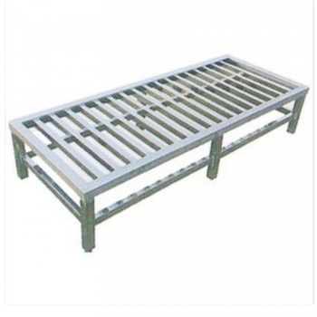
2 | 四层平板货架 | - 选用SUS304-2B优质不锈钢板制作；  - 层板δ=1.2mm，实厚δ≥0.88mm；  - 立柱为φ38*1.0mm加厚管制，实厚δ≥0.88mm；  - 层板型，四层结构，下衬不锈钢加强筋，实厚δ≥0.88mm；  - 配置重力不锈钢可调节子弹脚；  - 规格：1200*500*1800mm | 台 | 5 | 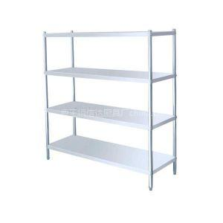
3 | 平板车 | - 面板选用SUS304-2B不锈钢制作；  - 板δ=1.0mm，实厚δ≥1.08mm；  - 推手采用30*30*1.0mm不锈钢方管一次成型，实厚≥0.88mm；  - 手柄采用φ25*1.0mm不锈钢加厚圆管，实厚δ≥0.88mm；  - 配重力定轮2只，万向轮1只，万向刹车轮1只；  - 规格：900*500*900mm | 辆 | 2 | 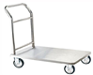
二、粗加工
1 | 电子秤 | - 参照或相当于：上海/蓉城、上海/友声、上海/衡德  - 不锈钢秤盘，高清液晶大屏，省电待机；  - 高精准称重计数，轻触大按键，两种蓄电模式；  - 规格：300kg | 台 | 1 | 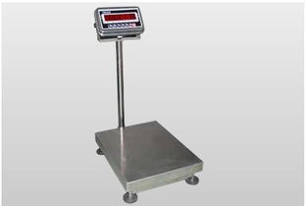
2 | 四层格栅货架 | - 选用SUS304优质不锈钢制作，立柱为φ38*1.0mm加厚圆管，实厚δ≥0.88mm；  - 档为25*38*1.0mm加厚扁材，实厚δ≥0.88mm；  - 格栅型，11根档，四层结构；  - 配置重力不锈钢可调节子弹脚。  - 规格：1200*500*1800mm | 只 | 1 | 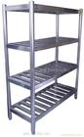
3 | 双层工作台（下格栅） | - 选用SUS304-2B优质不锈钢板制作；  - 台面δ=1.2mm，实厚δ≥1.08mm，层板δ=1.0mm，实厚δ≥0.88mm；  - 圆通脚采用φ38*1.0mm不锈钢加厚圆管制作，实厚δ≥0.88mm；  - 下衬12mm密度板减噪，配不锈钢加强筋、板δ=1.0mm，实厚δ≥0.88mm；  - 层板型，配置重力不锈钢可调节子弹脚；  - 规格：1800*800*800mm | 只 | 1 | 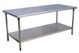
4 | 单星水池连右平台 | - 选用SUS304-2B优质不锈钢板制作；  - 台面及水斗δ=1.2mm，实厚δ≥1.08mm，  - 水斗圆角模压成型，配优质不锈钢提笼式落水器及烂渣篮，水龙头另计；  - 圆通腿为φ38*1.0mm加厚不锈钢圆管，实厚δ≥0.88mm；  - 下橫通为φ25*1.0mm加厚不锈钢圆管，实厚δ≥0.88mm；  - 规格：1500*700*（800+150）mm | 只 | 1 | 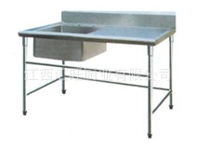
5 | 双星水池 | - 选用SUS304-2B优质不锈钢板制作；  - 台面及水斗δ=1.2mm，实厚δ≥1.08mm，  - 水斗圆角模压成型，配优质不锈钢提笼式落水器及烂渣篮，水龙头另计；  - 圆通腿为φ38*1.0mm加厚不锈钢圆管，实厚δ≥0.88mm；  - 下橫通为φ25*1.0mm加厚不锈钢圆管，实厚δ≥0.88mm；  - 规格：1500*700*(800+150)mm | 只 | 1 | 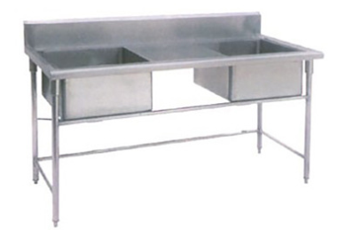
6 | 双温水龙头 | - 参照或相当于：江苏/佑飞、合资/天仕、广州/君畅  - 外壳不锈钢材质，铜阀铜芯，双脚设计，两孔之间距离为：135mm | 只 | 3 | 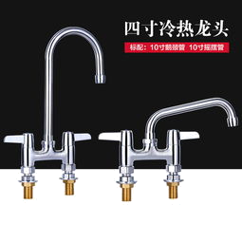
三、烹饪
1 | 单星水池连右平台 | - 选用SUS304-2B优质不锈钢板制作；  - 台面及水斗δ=1.2mm，实厚δ≥1.08mm，  - 水斗圆角模压成型，配优质不锈钢提笼式落水器及烂渣篮，水龙头另计；  - 圆通腿为φ38*1.0mm加厚不锈钢圆管，实厚δ≥0.88mm；  - 下橫通为φ25*1.0mm加厚不锈钢圆管，实厚δ≥0.88mm；  - 规格：1600*700*（800+150）mm | 只 | 1
2 | 感应烘手器 | - 参照或相当于：深圳/峰洁、江苏/英特汉莎、浙江/莫顿  - 配备红外自动感应系统和高级芯片控制技术，性能稳定，控制效果精准。  - 连续感应测试超过30万次运全新轻巧设计，款式时尚  - 高速动力设计，干手使用5~9秒。  - 采用防火工程塑料。环保、安全、超时保暖。  - 可切换凉风/热风，因不同季节调节  - 功率：1.8KW/50Hz/220V；  - 规格：不大于210*195*235mm | 台 | 1 | 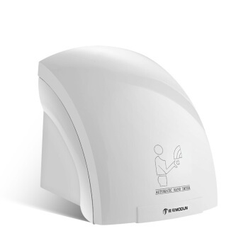
3 | 双温水龙头 | - 参照或相当于：江苏/佑飞、合资/天仕、广州/君畅  - 外壳不锈钢材质，铜阀铜芯，双脚设计，两孔之间距离为：135mm | 只 | 2
4 | 调料平台 | - 选用SUS304-2B优质不锈钢制作；  - 台面δ=1.2mm，实厚δ≥1.08mm，层板δ=1.0mm，实厚δ≥0.88mm；  - 圆通脚采用φ38*1.0mm不锈钢加厚圆管制作，实厚δ≥0.88mm；  - 横通档采用25*38*1.0mm，实厚δ≥0.88mm；  - 下衬12mm密度板减噪，配不锈钢加强筋、板δ=1.0mm，实厚δ≥0.88mm；  - 外形与灶具同款设计，配置重力不锈钢可调节子弹脚。  - 规格：400*1200*（800+450）mm | 只 | 2 | 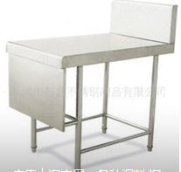
5 | 中餐燃气炒菜灶 | - 优质SUS304-2B不锈钢板制造，炉面板δ＝1.5mm，实厚δ≥1.38mm，台面一次压制成型；  - 侧板、前脸、后背板δ＝1.2mm，实厚δ≥1.08mm；  - 龙骨架国标不锈钢方管25*38*1.2mm，衬板电解镀锌钢板厚δ＝1.2mm；  - 炉膛为双层炉膛，隔热层厚40mm，炉膛为50mm厚耐高温材料，后背宽度100mm；炉膛采用不锈钢合金材料，一次成型，厚度2.0内配稀土贵金属聚能网；  - 灶圈口径φ360mm，不锈钢灶圈δ＝1.5mm；  - 配全预混式节能炉头，80W直流变频风机，节能静音炉头，热效率达45%以上，一氧化碳≤0.005%，低于国家标准20倍，炉灶噪音低于65分贝以下；  - 标配采用富锜智能控制系统，具有熄火保护装置，一键启动；  - 电量：80W/2PH/220V；燃气热负荷35kW*2，  - 规格：2000×1200×（800+450）mm | 台 | 1 | 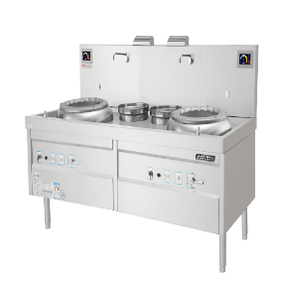
6 | 燃气蒸箱 | - 优质SUS304-2B不锈钢板制造，炉面板δ＝1.5mm，实厚δ≥1.38mm；  - 侧板、前脸、后背板δ＝1.2mm，实厚δ≥1.08mm；  - 龙骨架国标不锈钢方管25*38*1.2mm，衬板电解镀锌钢板厚δ＝1.2mm；  - 炉膛采用不锈钢合金材料，一次成型，厚度2.0内配稀土贵金属聚能网；  - 全新内燃式环保耐火炉头及全不锈钢水胆结构，无风机设计；  - 防干烧功能；设置常明火种，一按式电子点火，即时熄火保护设计；  - 炉灶燃烧噪音低于65分贝以下； 一氧化碳≤0.005%，低于国家标准20倍；  - 水胆加玻璃纤维保温材料，防止热量散失；抽拉式层架设计，有锁轨道防止层架滑落；含水垢磁化管；  - 双联电磁阀分步控制，自动脉冲电子点火，两组燃气开关；；  - 规格:1000×900×1900mm  - ▲须提供投标人或生产厂家的检验报告、证书：GB35848-2018《商用燃气燃烧器具》、GB/T10125-2012《盐雾试验》经168小时乙酸盐雾试验后，表面耐腐蚀等级不小于10级、QB/T3832-1999《轻工产品金属镀层腐蚀试验结果的评价》、GB/4806.9-2016《食品安全国家标准 食品接触用金属材料及制品》的标准要求，GB35848-2018产品安全认证证书。 | 台 | 1 | 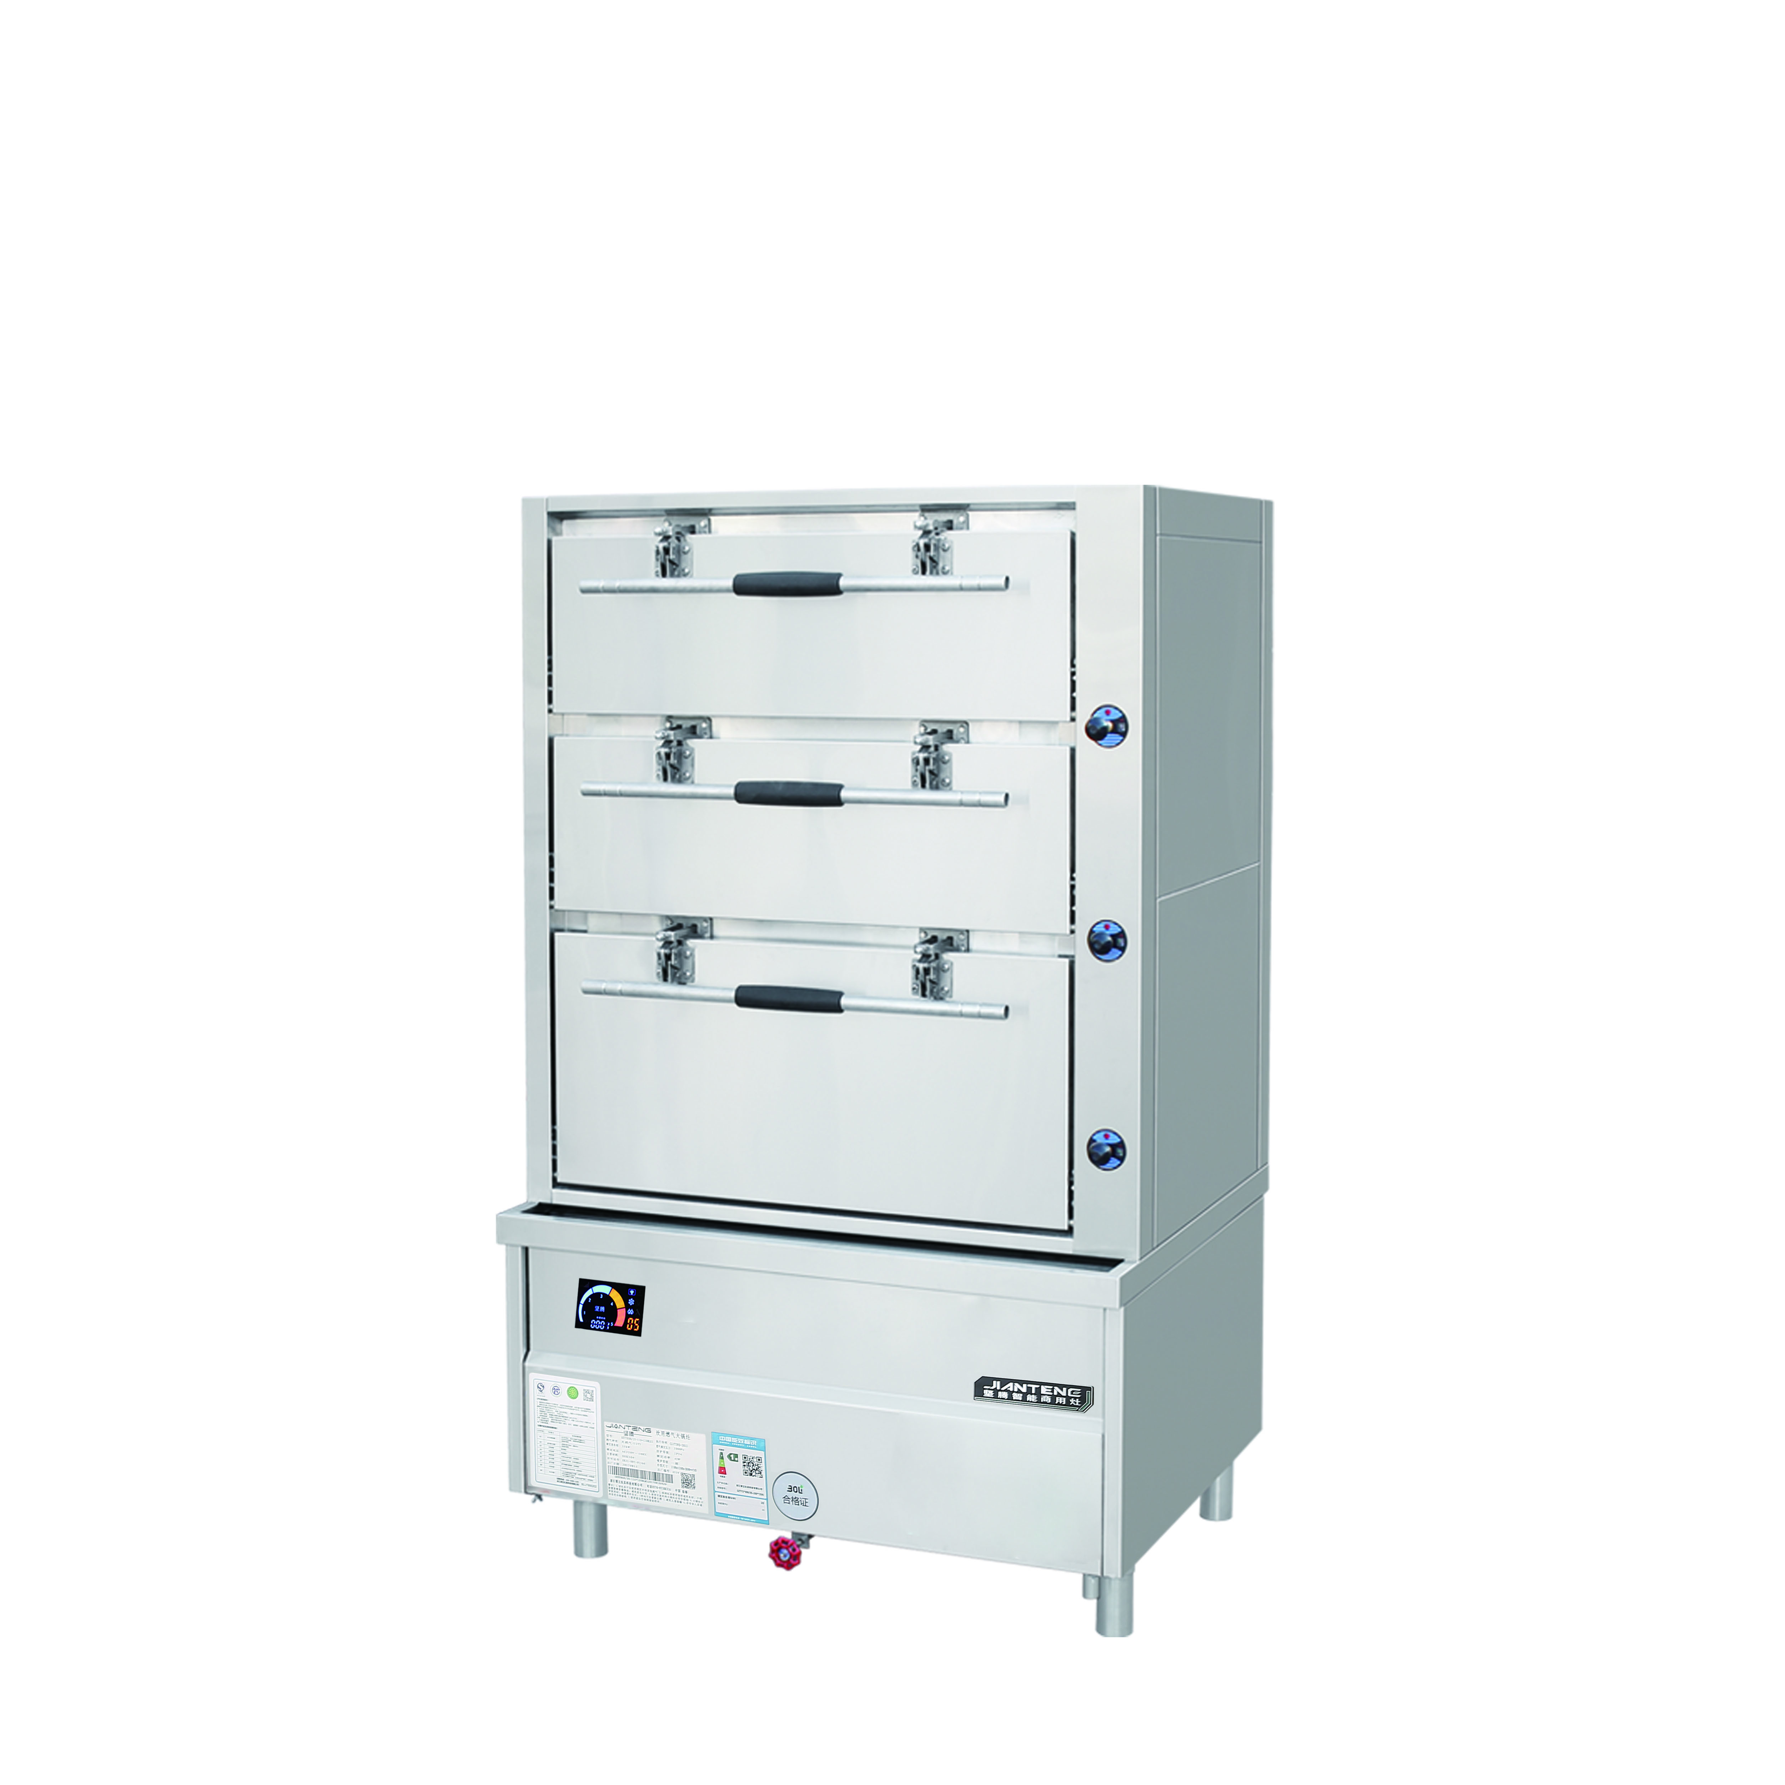
7 | 智能型单门蒸饭箱 | - 选用SUS304-2B优质不锈钢制作；  - 内、外双层板δ=1.2mm，实测≧1.08mm；  - 每格5公斤的饭盘共15只；  - 定制饭铲、分饭器各两套；  - 内部骨架均采用镀锌型钢焊接，内置B1级阻燃隔热保温板双层保温；  - 不接受发泡型结构产品，配全不锈钢渐进式手轮门铰链。不锈钢发热管，自动浮球进补；  - 具有高温保温，设备特定中制系列安全保护系统及操作保护功能，预开放为一体智能专用数码显示微电脑控制系统，面板控制规格：160*80mm；  - 标准时间数字显示，工作温度可调节设置； 恒温工作时间可自动关闭设置；  - 当前工作时间数字显示，当前温度数字显示； 设置蒸饭时间、工作状况数字显示；  - 12V进水电磁阀，自动加水和缺水保护； 预约式工作时段可调节设置；  - 功率：12kW/3PH/380V  - 规格：75kg | 台 | 1 | 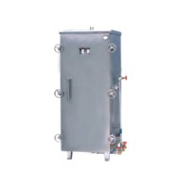
8 | 脱排油烟罩 | - 选用SUS304不锈钢板制作，δ=1.2mm，实厚δ≥1.08mm，沥油网选用优质不锈钢板制作，实厚δ≥0.68mm；  - 配积油杯，防爆灯，沥油槽、沥油网（风机或风柜及排烟管另计）；  - 规格：8000*1350*500mm | ㎡ | 10.8 | 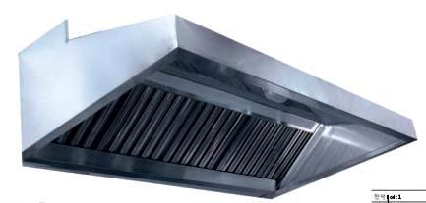
9 | 单向移门调理台 | - 采用优质SUS304-2B不锈钢板制作；  - 台面为δ=1.2mm，实厚δ≥1.08mm；  - 侧板δ=1.0mm，实厚δ≥0.88mm；  - 门板δ=1.0mm，实厚δ≥0.88mm；  - 底板、层板、背板δ=1.0mm，实厚δ≥0.88mm；  - 双边上挂式尼龙静音滑轮移门，内置一层可调层板，下衬12mm密度板减噪；配不锈钢加强筋δ=1.0mm，实厚δ≥0.88mm；  - 配置Φ50*150*1.0mm重力不锈钢可调节子弹脚；  - 规格：1800*800*800mm。 | 只 | 2 | 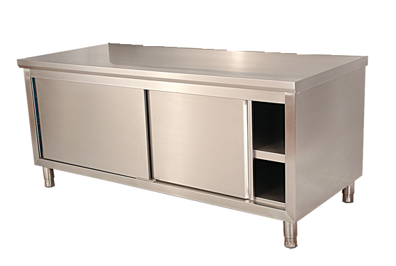
10 | 台上双层架 | - 选用SUS304-2B优质不锈钢制作；  - 层板δ=1.2mm，实厚δ≥1.08mm，；  - 立柱为φ38*1.0mm加厚管制，实厚δ≥0.88mm，  - 层板型，下衬不锈钢加强筋，板δ=1.0mm，实厚δ≥0.88mm。  - 规格：1800*280*600mm | 只 | 2 | 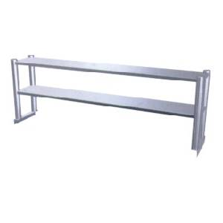
11 | 双层工作台（下格栅） | - 选用SUS304-2B优质不锈钢板制作；  - 台面δ=1.2mm，实厚δ≥1.08mm，层板δ=1.0mm，实厚δ≥0.88mm；  - 圆通脚采用φ38*1.0mm不锈钢加厚圆管制作，实厚δ≥0.88mm；  - 下衬12mm密度板减噪，配不锈钢加强筋、板δ=1.0mm，实厚δ≥0.88mm；  - 层板型，配置重力不锈钢可调节子弹脚；  - 规格：1800*800*800mm | 只 | 2
12 | 单星水池连左平台 | - 选用SUS304-2B优质不锈钢板制作；  - 台面及水斗δ=1.2mm，实厚δ≥1.08mm；  - 水斗圆角模压成型，配优质不锈钢提笼式落水器及烂渣篮，水龙头另计；  - 圆通腿为φ38*1.0mm加厚不锈钢圆管，实厚δ≥0.88mm；  - 下橫通为φ25*1.0mm加厚不锈钢圆管，实厚δ≥0.88mm；  - 规格：1550*700*800mm | 只 | 1
13 | 四门双机双温冰箱 | - 内外材质为优质不锈钢；  - 制冷压缩机组；安装在顶部  - 发泡密度42Kg/m³；120mm万向轮带刹车； 4、采用无CFC的环保雪种(R290) ，并通过MSDS检测；保温材料环保绝缘  - 纯铜管蒸发、冷凝器；温度均恒无差异； 6、微电脑数字温控显示器； 精确控温至0.1℃  - 圆角底盘过渡自然美观，经久耐用；箱体内圆弧设计；便于清洁无死角； 8、无需冷凝排水；设计环保吸水蒸发系统；  - 可承受环境温度38℃  - 可拆卸式密封胶条，便于更换和清洁；符合国际食品卫生安全要求；  - 须提供门封条符合GB 4806.11-2016 食品安全国家标准食品接触用橡胶材料及制品的检测报告，需具有CMA标识并加盖公章；  - 须提供发泡料阻燃等级依据标准：GB/T 20219-2015、GB 8624-2012、GB/T 6343-2009、GB/T 8813-2020、GB/T 10294-2008.GB/T8810-2005GB/T8811-2008  - 表观芯密度、初始导热系数(平均温度25C)、压缩强度或10%形变的压缩应力、吸水率(体积比)、尺寸稳定性(70C，相对湿度(97土3)%，48h)项目合格；该样品燃烧性能等级符合GB 8624-2012标准B1(C)级要求的检测报告，需具有CMA标识并加盖公章；  - ▲须提供投标人或生产厂家的不锈钢板材444(冰箱内壁)盐雾试验 720小时的检测报告，报告符合《电工电子产品基本环境试验规程 试验 Ka:盐雾试验方法》GB/T 2423.17-2008的标准要求，检测报告需具有CMA标识并加盖公章；  - ▲具备一级能效检测报告并加盖公章；  - 规格：1210*700*1915mm | 台 | 1 | 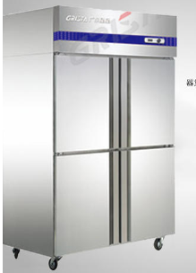
14 | 组合砧板刀具柜 | - 选用SUS304-2B优质不锈钢制作  - 面板δ=1.2mm，实厚δ≥1.08mm，；立柱为38*380*1.2mm不锈钢管，实厚δ≥1.08mm；  - 新型刀具砧板多位设计，多方位紫外线杀菌，红外线热风循环消毒，玻璃可视门，配不锈钢重力可调节子弹脚。  - 规格：1200*600*1800mm | 只 | 1 | 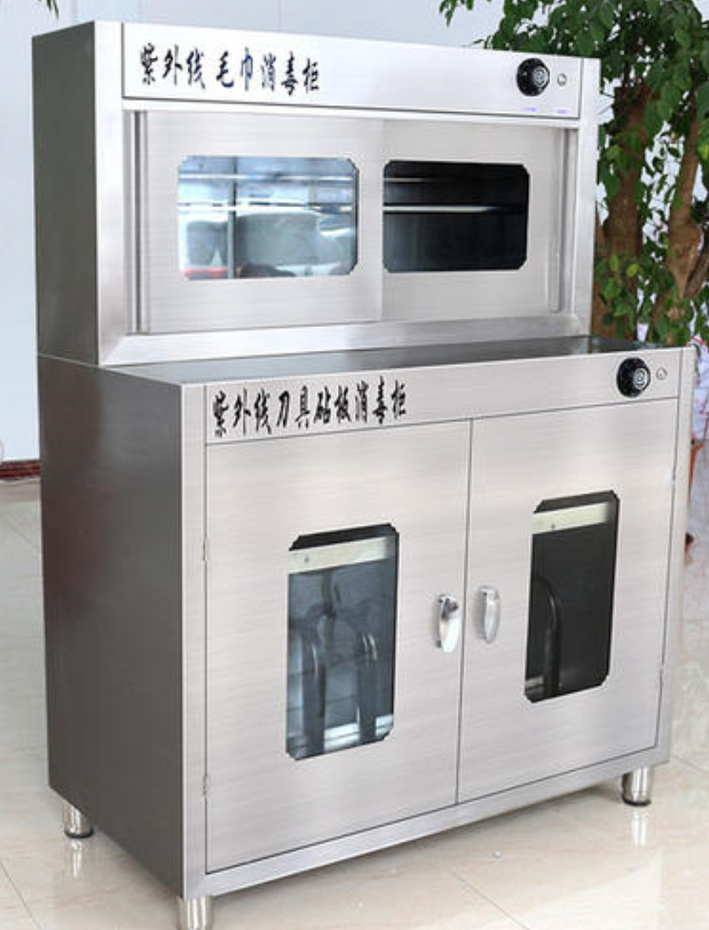
15 | 四层格栅货架 | - 选用SUS304优质不锈钢制作，立柱为φ38*1.0mm加厚圆管，实厚δ≥0.88mm；  - 档为25*38*1.0mm加厚扁材，实厚δ≥0.88mm；  - 格栅型，11根档，四层结构；  - 配置重力不锈钢可调节子弹脚。  - 规格：1200*500*1800mm | 只 | 2
四、洗碗间
1 | 双层工作台（下格栅） | - 选用SUS304-2B优质不锈钢板制作；  - 台面δ=1.2mm，实厚δ≥1.08mm，层板δ=1.0mm，实厚δ≥0.88mm；  - 圆通脚采用φ38*1.0mm不锈钢加厚圆管制作，实厚δ≥0.88mm；  - 下衬12mm密度板减噪，配不锈钢加强筋、板δ=1.0mm，实厚δ≥0.88mm；  - 层板型，配置重力不锈钢可调节子弹脚；  - 规格：1500*600*800mm | 只 | 1
2 | 智能双门热风循环消毒柜 | - 选用SUS304-2B优质不锈钢板制作；  - 内层板δ=1.0mm，实厚δ≥0.88mm；  - 外层板δ=0.8mm，实厚δ≥0.68mm；  - 内分四层，热风循环消毒；  - 设备特定中制系列安全保护系统及操作保护功能，预开放为一体智能专用数码显示微电脑控制系统；  - 标准时间数字显示，工作温度可调节设置；  - 恒温工作时间可自动关闭设置；  - 当前工作时间数字显示，当前温度数字显示；  - 预约式工作时段可调节设置；  - 面板控制规格：160*80mm；  - 固定螺丝不锈钢制；  - 功率：4KW/220V；  - 规格：1100*600*1800mm | 台 | 1 | 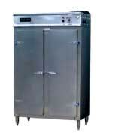
3 | 四层格栅货架 | - 选用SUS304优质不锈钢制作，立柱为φ38*1.0mm加厚圆管，实厚δ≥0.88mm；  - 档为25*38*1.0mm加厚扁材，实厚δ≥0.88mm；  - 格栅型，11根档，四层结构；  - 配置重力不锈钢可调节子弹脚。  - 规格：1200*600*1800mm | 只 | 1
4 | 通道式洗碗机 | - 参照或相当于：昭和、迈克、超胜  - 洗碗机由进端、主洗、双道漂洗、出端等4个基础模块组成；  - 机器传送速度3挡可调；  - 入口区长度250mm，主洗区800mm长度，漂洗区长度500mm，出口区250mm；  - 机器入口高度420mm，入口宽度506mm；  - 整机由多个可拆卸模块组合而成。  - 整机采用机械控制、自动进水、自动加热，操作简单，简单易学。  - 整机材料采用优质不锈钢，材料厚度：水箱厚度≧1.5mm、机架厚度≧2.0mm、外罩板≧1.0mm、加热包封板6mm。  - 基本参数：清洗量：200筐/小时，清洗温度： 55-60℃。漂洗温度： 82℃以上。耗水量：350-400L/H。进水压力：0.15-0.4Mpa进水管径：6分，洗碗机加热方式：电加热型：漂洗加热功率：≤36KW  - 涡轮蜗杆式传送电机，T型轴防水设计，偏心轴设计，三档可调速度。自带过载保护装置，防止过载对设备造成损坏，  - 清洗模块采用热水循环系统，倾斜的洗涤槽底结构，洗涤系统采用上4、下4的喷管结构，每根喷淋管为不锈钢圆管，管径为38mm±0.5mm，可单独拆装，无需拆装工具，以确保清洁保养。喷水管上的内凹型喷头，使喷出水成扇形，水分分散均匀，上喷水水压力达到5.5-7kg和流量更集中，冲洗更干净。主洗设有门磁保护，防干烧保护，为保护水箱加热管，上下喷臂内部设有挡水片，可以调节上下，感应式漂洗，自带触碰开关，反虹吸保护装置，防止设备停止运转时，漂洗水不停，将加热包中的水排干导致加热器干烧，出端与工作台上挂式连接，防止水倒流。  - 规格：1550x810x1423(mm)  - ▲须提供投标人或生产厂家的检测报告并加盖投标人公章：依据GB/T10125-2012 标准，T=0.5，T=1.5，T=2.0的SUS304洗碗机板材在盐雾试验下的检测报告，（检测报告上须体现CMA标识），试验内容满足以下条件：在（5±1）%的盐溶液浓度，PH值达到6.5-7.2，（35±2）℃下浸泡144小时后，外观依旧正常，无明显腐蚀现象，检测报告需具有CMA标识；  - 所投洗碗机须提供权威检测机构出具的：依据GB/T 2423.10-2019 标准，在频率为5~20~5Hz的状态下，沿着X、Y、Z 方向位移0.15mm，扫频循环次数为10次，扫频速率为1oct/min 进行的振动试验，试验后样品外观无异常，电气设备无异常，通电运行正常的检测报告，需具有CMA标识并加盖公章；  - 所投洗碗机须提供权威检测机构出具的:依据GB/T 2423.2-2008 、GB/T 2423.1-2008 标准，洗碗机在高低温试验下（高温：50℃ /低温：-5℃）2h，样品不工作，试验后，样品外观无异常，电气设备无异常，通电运行正常的检测报告，需具有CMA标识并加盖公章。 | 台 | 1 | 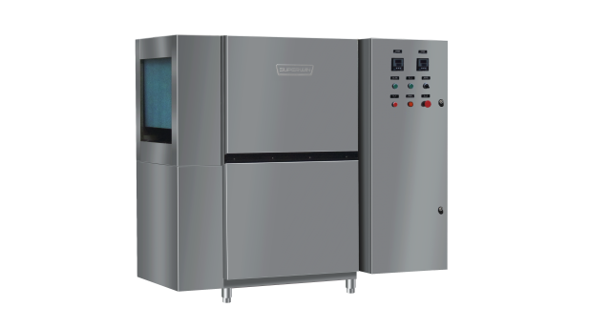
5 | 双星水池连机洗台 | - 选用SUS304-2B优质不锈钢板制作；  - 台面及水斗δ=1.2mm，实厚δ≥1.08mm；  - 水斗圆角模压成型，配优质不锈钢提笼式落水器及烂渣篮，水龙头另计；  - 圆通腿为φ38*1.0mm加厚不锈钢圆管，实厚δ≥0.88mm；  - 下橫通为φ25*1.0mm加厚不锈钢圆管，实厚δ≥0.88mm；  - 规格：1800*810*(850+150)mm | 只 | 1 | 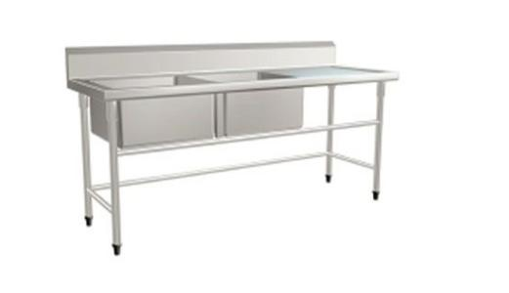
6 | 双温水龙头 | - 参照或相当于：江苏/佑飞、合资/天仕、广州/君畅  - 外壳不锈钢材质，铜阀铜芯，双脚设计，两孔之间距离为：135mm | 只 | 2
7 | 洗碗机洁碟台 | - 选用SUS304-2B优质不锈钢板制作，台面δ=1.2mm，实厚δ≥1.08mm；  - 下横通采用φ25*1.0mm圆管，实厚δ≥0.88mm；圆通脚采用φ38*1.0mm不锈钢加厚圆管制作，实厚δ≥0.88mm。  - 前口与洗碗机衔接相扣，配不锈钢可调子弹脚。  - 规格：1200*810*（850+150）mm | 台 | 1 | 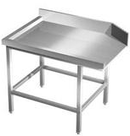
8 | 柜式单孔残菜回收台 | - 选用SUS304-2B优质不锈钢板制作；  - 台面板δ=1.0mm，实厚δ≥1.08mm；  - 侧板、层板δ=1.0mm，实厚δ≥0.88mm.  - 封闭式设计，φ250残物回收孔；配不锈钢加强筋，δ=1.0mm，实厚δ≥0.88mm。  - 平板车、桶、台配套。  - 规格：800*800*800mm | 台 | 2 | 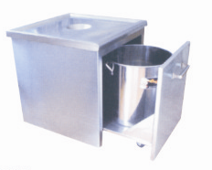
9 | 双层工作台（下格栅） | - 选用SUS304-2B优质不锈钢板制作；  - 台面δ=1.2mm，实厚δ≥1.08mm，层板δ=1.0mm，实厚δ≥0.88mm；  - 圆通脚采用φ38*1.0mm不锈钢加厚圆管制作，实厚δ≥0.88mm；  - 下衬12mm密度板减噪，配不锈钢加强筋、板δ=1.0mm，实厚δ≥0.88mm；  - 层板型，配置重力不锈钢可调节子弹脚；  - 规格：1500*800*800mm | 只 | 1
10 | 脱排油烟罩 | - 选用SUS304不锈钢板制作，δ=1.2mm，实厚δ≥1.08mm，沥油网选用优质不锈钢板制作，实厚δ≥0.68mm；  - 配积油杯，防爆灯，沥油槽、沥油网（风机或风柜及排烟管另计）；  - 规格：2000*1000*500mm | ㎡ | 2
五、售卖间/预进间
1 | 蒸菜台 | - 采用SUS304-2B不锈钢板制造，台面板δ=1.2mm，实厚δ≥1.08mm；围板δ=1.0mm，实厚δ≥0.88mm；  - 圆通脚为Φ38*1.0mm加厚不锈钢圆管，实厚δ≥0.88mm；  - 配有重力可调子弹脚。  - 5只机压不锈钢份数盘，份数盘规格1/1*150，实厚δ≥0.71mm；  - 设备特定中制系列安全保护系统及操作保护功能，预开放为一体智能专用数码显示微电脑控制系统；  - 标准时间数字显示，工作温度可调节设置；  - 恒温工作时间可自动关闭设置；  - 当前工作时间数字显示，当前温度数字显示；  - 12V进水电磁阀，自动加水和缺水保护；  - 预约式工作时段可调节设置；  - 功率：3KW/220V  - 规格：1400×900×800mm | 只 | 1 | 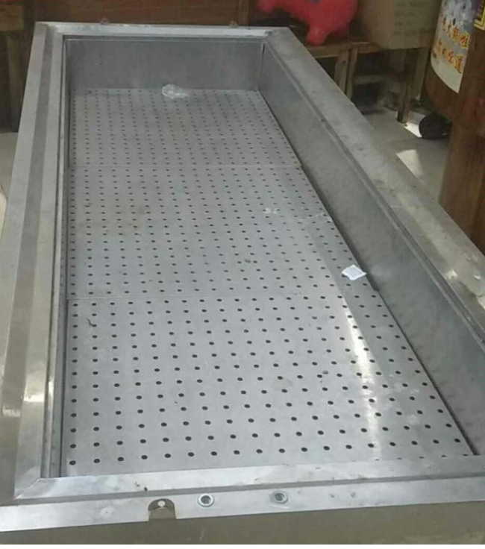
2 | 新型售菜保温台 | - 采用SUS304-2B不锈钢板制造，台面板δ=1.2mm，实厚δ≥1.08mm；围板δ=1.0mm，实厚δ≥0.88mm；  - 圆通脚为Φ38*1.0mm加厚不锈钢圆管，实厚δ≥0.88mm；  - 配有重力可调子弹脚。  - 5只机压不锈钢份数盘，份数盘规格1/1*150，实厚δ≥0.71mm；  - 设备特定中制系列安全保护系统及操作保护功能，预开放为一体智能专用数码显示微电脑控制系统，面板控制规格：160*80mm；  - 标准时间数字显示，工作温度可调节设置；  - 恒温工作时间可自动关闭设置；  - 当前工作时间数字显示，当前温度数字显示；  - 12V进水电磁阀，自动加水和缺水保护；  - 预约式工作时段可调节设置；  - 功率：3KW/220V  - 规格：2000×900×800mm | 只 | 2 | 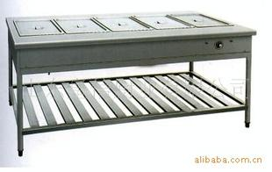
3 | 暖饭暖汤车 | - 选用SUS304-2B优质不锈钢制作，台面板δ=1.2mm，实厚δ≥1.08mm，围板δ=0.8mm，实厚δ≥0.68mm；  - 推手采用28*28*1.0mm加厚方管制，实厚δ≥0.88mm；  - 配重力定轮2只，万向轮1只，万向刹车轮1只。配φ400不锈钢圆桶1只。  - 设备特定中制系列安全保护系统及操作保护功能，预开放为一体智能专用数码显示微电脑控制系统，面板控制规格：160*80mm；  - 标准时间数字显示，工作温度可调节设置；  - 恒温工作时间可自动关闭设置；  - 当前工作时间数字显示，当前温度数字显示；  - 12V进水电磁阀，自动加水和缺水保护；  - 预约式工作时段可调节设置；  - 功率：2KW/220V  - 规格：600*900*800mm | 台 | 1 | 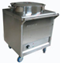
4 | 双门保鲜冰箱 | - 参照或相当于：广东/星星、大连/松下、广东/赛炉  - 内、外胆均采用优质不锈钢板制作，内胆板厚δ=0.8mm，外胆板厚δ=0.6mm；  - 电子式温控数字显示，自动回归门；  - 采用优质压缩机组；  - 聚胺脂一次发泡成型，R134a无氟环保制冷剂；  - 全铜管冷凝器、蒸发器；  - 单机单温，可选温度范围：冷冻温度：-15℃～-6℃或冷藏温度：-5℃～+10℃  - 规格：630*730*1940mm | 台 | 1 | 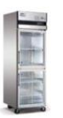
5 | 单星水池 | - 选用SUS304-2B优质不锈钢板制作；  - 台面及水斗δ=1.2mm，实厚δ≥1.08mm；  - 水斗圆角模压成型，配优质不锈钢提笼式落水器及烂渣篮，水龙头另计；  - 圆通腿为φ38*1.0mm加厚不锈钢圆管，实厚δ≥0.88mm；  - 下橫通为φ25*1.0mm加厚不锈钢圆管，实厚δ≥0.88mm；  - Specifications(规格：600*600*（800+150）mm。 | 只 | 1 | 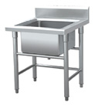
6 | 双温水龙头 | - 参照或相当于：江苏/佑飞、合资/天仕、广州/君畅  - 外壳不锈钢材质，铜阀铜芯，双脚设计，两孔之间距离为：135mm | 只 | 1
7 | 双层工作台（下格栅） | - 选用SUS304-2B优质不锈钢板制作；  - 台面δ=1.2mm，实厚δ≥1.08mm，层板δ=1.0mm，实厚δ≥0.88mm；  - 圆通脚采用φ38*1.0mm不锈钢加厚圆管制作，实厚δ≥0.88mm；  - 下衬12mm密度板减噪，配不锈钢加强筋、板δ=1.0mm，实厚δ≥0.88mm；  - 层板型，配置重力不锈钢可调节子弹脚；  - 规格：1500*700*800mm | 只 | 3
六、餐厅
1 | 暖饭暖汤车 | - 选用SUS304-2B优质不锈钢制作，台面板δ=1.2mm，实厚δ≥1.08mm，围板δ=0.8mm，实厚δ≥0.68mm；  - 推手采用28*28*1.0mm加厚方管制，实厚δ≥0.88mm；  - 配重力定轮2只，万向轮1只，万向刹车轮1只。配φ400不锈钢圆桶1只。  - 设备特定中制系列安全保护系统及操作保护功能，预开放为一体智能专用数码显示微电脑控制系统，面板控制规格：160*80mm；  - 标准时间数字显示，工作温度可调节设置；  - 恒温工作时间可自动关闭设置；  - 当前工作时间数字显示，当前温度数字显示；  - 12V进水电磁阀，自动加水和缺水保护；  - 预约式工作时段可调节设置；  - 功率：2KW/220V  - 规格：600*700*800mm | 台 | 2
2 | 单向移门调理台 | - 采用优质SUS304-2B不锈钢板制作；  - 台面为δ=1.2mm，实厚δ≥1.08mm；  - 侧板δ=1.0mm，实厚δ≥0.88mm；  - 门板δ=1.0mm，实厚δ≥0.88mm；  - 底板、层板、背板δ=1.0mm，实厚δ≥0.88mm；  - 双边上挂式尼龙静音滑轮移门，内置一层可调层板，下衬12mm密度板减噪；配不锈钢加强筋δ=1.0mm，实厚δ≥0.88mm；  - 配置Φ50*150*1.0mm重力不锈钢可调节子弹脚；  - 规格：1200*700*800mm。 | 只 | 1
七、洁具杂物间
1 | 单星水池 | - 选用SUS304-2B优质不锈钢板制作；  - 台面及水斗δ=1.2mm，实厚δ≥1.08mm；  - 水斗圆角模压成型，配优质不锈钢提笼式落水器及烂渣篮，水龙头另计；  - 圆通腿为φ38*1.0mm加厚不锈钢圆管，实厚δ≥0.88mm；  - 下橫通为φ25*1.0mm加厚不锈钢圆管，实厚δ≥0.88mm；  - Specifications(规格：700*700*（800+150）mm。 | 只 | 1
2 | 四层格栅货架 | - 选用SUS304优质不锈钢制作，立柱为φ38*1.0mm加厚圆管，实厚δ≥0.88mm；  - 档为25*38*1.0mm加厚扁材，实厚δ≥0.88mm；  - 格栅型，11根档，四层结构；  - 配置重力不锈钢可调节子弹脚。  - 规格：1200*600*1800mm | 台 | 1
3 | 双温水龙头 | - 参照或相当于：北京/龙锜、合资/天仕、广州/君畅  - 外壳不锈钢材质，铜阀铜芯，双脚设计，两孔之间距离为：135mm | 只 | 1
八、排烟
1 | 不锈钢排烟风管 | - 选用不锈钢板制作，δ=1.0mm，实厚δ≥0.88mm；  - 等距离均匀压筋处理，更加坚固防震动。  - 每节之间用镀锌法兰和镀锌螺丝连接固定，数量按展开面积计算，中心线实际长度加遇异管单面加壹米按大口径算  - 规格：按现场定制 | ㎡ | 185 | 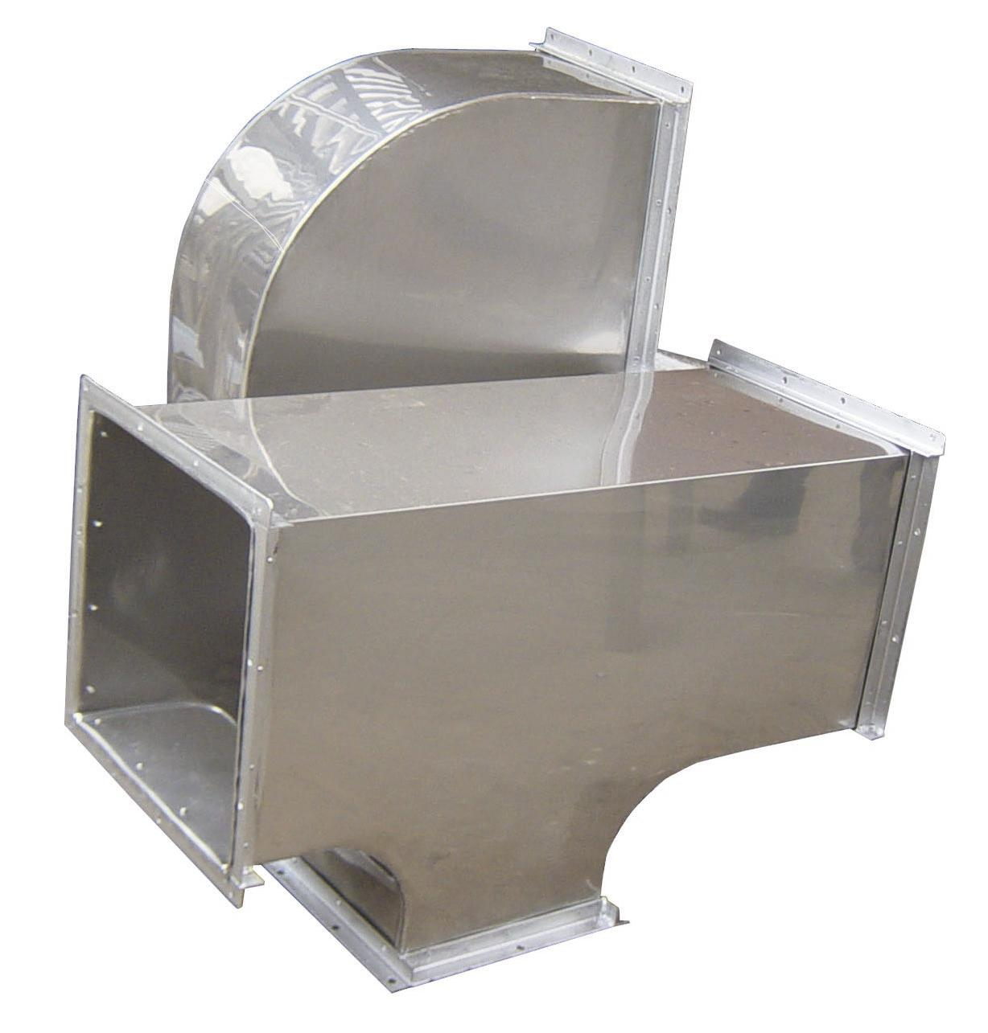
2 | 轴流风机 | - 参照或相当于：杭州/七星，江苏/德粤，上海/亿风  - 主要由叶轮、机壳、电动机等零部件组成，支架采用型钢与机壳风筒连接。  - 采用优质加厚碳钢卷曲而成，强度高；  - 加厚钢板扇叶，电机全铜线绕制质量性能可靠，寿命长，噪声小，能耗低。  - 规格：4# | 只 | 1 | 
3 | 不锈钢风柜 | - 参照或相当于：杭州/七星、上虞/上风、江苏/徳粤  - 采用优质不锈钢板一次性拉伸折边成型为可拆装结构；  - 该风机箱体采用双吸式蜗壳吸风钢架柜式结构，多翼式风轮；  - 具有风量大，噪音低、震动小等优点；  - 100%纯铜线电动机，风压为：154-1054Pa.噪音≦75db；  - 电源线从厨房内控制箱接至设备放置处预留5米，须由水电施工方完成，控制箱由厨具公司提供；具体详见配电施工图纸。  - 处理风量：32500m3/h  - 规格：11kw/380v  - 提供所投产品符合消防类产品认证实施规则CCCF-CPRZ-19:2019的要求（3C证书）；  - 提供所投产品普通风柜及高压风柜，所检测项目符合 GB/T 2888-2008《风机和罗茨鼓风机噪声测量方法》标准，GB/T 1236-2017《工业通风机用标准化风道性能试验》，JB/T 8689-2014《通风机振动检测及其限值》标准、JB/T 8690-2014《通风机噪声限值》标准，JB/T 10563-2006《一般用途离心通风机技术条件》标准，GB/T 1236-2017《工业通风机用标准化风道性能试验》标准，检测报告中包含：空气动力性能试验、机械运转试验、噪声(比 A 声级)(dB)、动 平 衡 品 质 等 级 G （mm/s）、叶轮超速试验等，都符合试验标准，且检测报告带有CMA标识；  - 提供所投产品风轮依据GB/T 2423.17-2008、GB/T 6461-2002， 盐雾试验，盐水浓度：50±5g/L的氯化钠水溶液，温度：35℃±2℃，喷雾量：1~2ml/80cm/h，氯化钠浓度：50g/L±5g/L，盐雾溶液pH值：6.5~7.2，测试时间：72h。测试后，目视检查样品，无腐蚀现象，外观评级为10级；  - ▲提供投标人或生产厂家的检测报告并加盖投标人公章，按GB/T 1236-2017、JB/T 10563-2006、GB/T 2888-2008、JB/T 8689-2014 标准检验，所检项目合格，其中包括空气动力性能试验、机械运转试验、噪声（比A声级）dB、动平衡品质等级C（mm/s）、叶轮超速试验、外观质量、装配要求，检测报告需具有CMA标识。 | 台 | 1 | 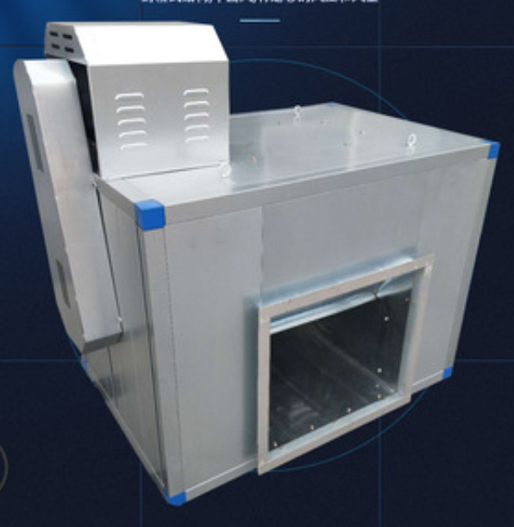
4 | 不锈钢油烟净化器 | - 参照或相当于：江苏/德粤、上海/速八、广东/科蓝  - 采用优质不锈钢板拉伸折边成型为可拆装结构；静电型，利用在被强化的高压电场中发射出来的电子，以及由电子碰撞空气分子而产生的离子来捕捉废气粒子，使粒子带电，再利用电子加速原理，使带电粒子加速向阳极运动直至被吸附；  - 圆筒蜂巢电场，环氧高频高压变压器；放电跳停保护，电源过载保护和变压器过温保护多重功能。  - 通过降解达到高效率废气清除的目的；  - 由于采用了等势面场强的原理，电场中电子的密度达到数亿/CM3的数量级，进入电场中的废气粒子被强行荷电达到处理效果；  - 具有恒电流输出，打火保护、电场短路保护、电源过载保护的特点；  - 具有CEP中国环境保护产品认证证书；  - 电源线从厨房内控制箱接至设备放置处预留5米，须由水电施工方完成，控制箱由厨具公司提供；具体详见配电施工图纸。  - 净化风量：22000m3/h  - 规格：2KW/220V | 台 | 1 | 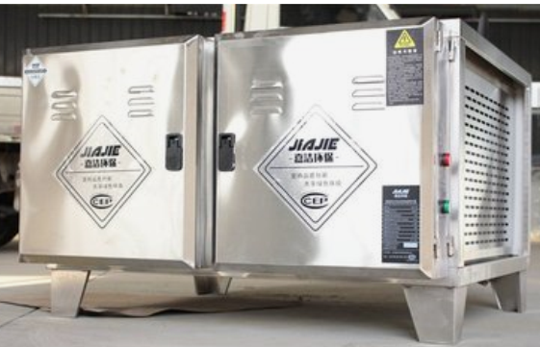
5 | 不锈钢防火阀 | - 参照或相当于：宁波/金刚、浙江/七星、江苏/德粤  - 采用优质不锈钢板制作；  - 是一种记忆熔合金的温度控制、利用重力作用和弹簧机构的作用关闭的阀门形式；  - 当温度达到熔断器在70℃时熔断，使阀门关闭；  - 输出阀门关闭信号，通风空调系统风机停机；无级调节风量。  - 先进的铆接工艺；  - 机器成型，无焊接痕迹，环保健康；  - 阀体强度高，耐腐蚀强，优良的密封性与美观度；  - 规格：配套风管定做 | 只 | 2 | 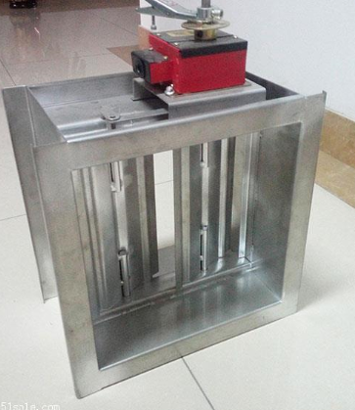
6 | 风柜支架 | - 采用6#槽钢和40*40*3mm镀锌角铁制作；  - 焊接成型，焊缝表面平整光滑，无烧穿现象；  - 规格：配套现场定做 | 只 | 1 | 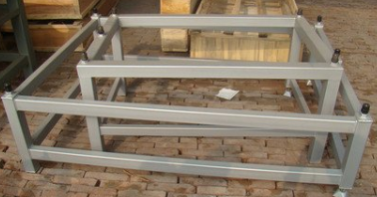
7 | 油烟净化器支架 | - 采用40*40*3mm镀锌角铁制作；  - 焊接成型，焊缝表面平整光滑，无烧穿现象；  - 规格：配套净化器现场定制 | 只 | 1
8 | 不锈钢消声器 | - 参照或相当于：宁波/日进、江苏/徳粤、宁波/东海  - 外壳采用采用优质不锈钢板或不锈钢板制作，实厚δ≥1.08mm；  - 内层为蜂窝状，中间衬隔音棉，减到68分贝；  - 规格：配套风柜/减到68分贝 | 只 | 1 | 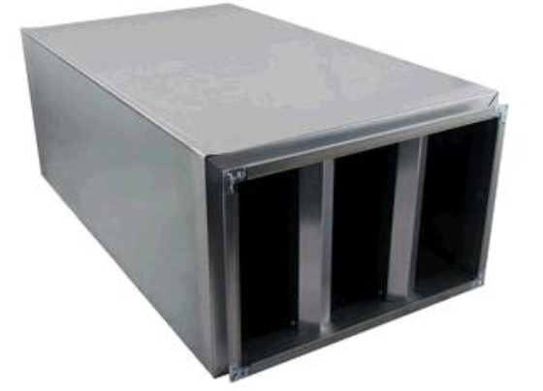
9 | 消声器支架 | - 采用40*40*1.2mm镀锌角铁制作；  - 焊接成型，焊缝表面平整光滑，无烧穿现象；  - 规格：配套消音箱现场定制 | 只 | 1
10 | 弹簧减震器 | - 参照或相当于：江苏/德粤、广东/力丰、浙江/富锜；  - 采用2.3HZ低自然频率弹簧，有效隔绝因震动产生的低频噪音，防震效率高。  - 悬吊外框和弹簧采用多层防锈处理，并经盐雾试验测试。  - 弹簧防滑橡胶底座设计。  - 规格：100-300kg | 只 | 4 | 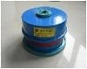
11 | 不锈钢降压启动开关箱 | - 参照或相当于：正泰，德力西，佳杰尔  - 箱体选用采用不锈钢板制作，实厚δ≥0.68mm；  - 缺相保护功能，漏电保护器、继电器及交流接触器等电器类配件选国内知名品牌；  - 规格：配套风柜 | 只 | 1 | 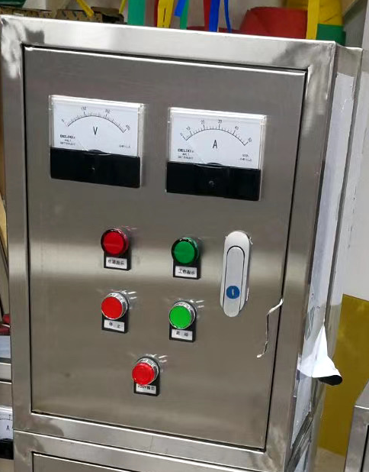
12 | 烟罩灭火系统 | - 参照或相当于：环峰 /安素/欧安  - 装置具备自动和手动两种操作模式，并能给出报警信号 ；装置需在启动灭火的同时启动机械阀或电磁阀切断燃气，并提供信号给消控中心；  - 装置需与消防水（或者自来水）管路相连，系统启动后自控水阀等灭火剂喷洒完全后，再自动喷水；  - 系统装置包括：控制箱（机械式）、管路、喷嘴、探测器、易熔连接片、金属拉索、滑轮三通、滑轮弯头等组成。其中控制箱由自动释放机构、驱动用高压氮气瓶、水流控制阀、液体药剂罐以及连接软管、单向阀、减压阀等构成；  - 性能参数：a工作温度：4-55℃。 b最高工作压力：13Mpa。c单个喷嘴最大喷洒速率：0.22L/s。 d灭火剂保持期：8年 e药剂喷洒时间：11秒。 f灭火时间：3-5秒。  - 安装规范a水压≥0.25Mpa；b下喷喷嘴需采取连续布置、间距600-650mm、角度正对所保护区域的中心位置。c安装高度1100-1200mm、对灶台危险区域实现无死角的 全覆盖保护。d每个烟道口都需布置上喷喷嘴。烟罩内布置水平安装的 侧喷喷嘴。e感温探测器动作温度183±5℃，相邻两个感温探测器安装距离不能超过1000mm。每一组装置所保护的区域要安装燃气切断阀，在灭火的时候能迅速切断燃气，烟罩有效防火面积≦8㎡。  - 须提供所投食用油灭火系统药剂通过GB/T27857.-20111检测依据，生物降解性 60天内总生物降解达到≥77%，提供第三方有权机构出具的检验报告复印件加盖公章。  - ▲须提供投标人或生产厂家的机械式水流控制阀检测报告，依据GB 4806.9-2016检测标准，镉（Cd)， 铅（Pb)， 砷（As)的迁移量均合格，检测报告需具有CMA标识并加盖公章。  - 须提供所投自动灭火装置喷嘴帽需要满足 ROHS6 项有毒有害物质检测 (铅(Pb)、镉(Cd)、 汞(Hg)、六价铬(Cr6+)、多溴联苯(PBB) RoHS 指令限制使用以下六类有害物质) ，检测结果需未检出，检测报告需具有CMA标识并加盖公章。 | 套 | 1 | 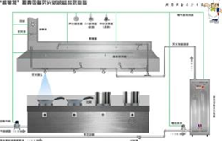
13 | 五星烟罩上挡板 | - 选用SUS304-2B不锈钢板制作，δ=1.2mm，实厚δ≥1.08mm，  - 配检修门，不锈钢结构式固定支架；  - 规格：L*900*30mm | 米 | 11 | 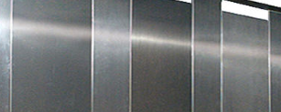
注：
- 在本章中，为了方便起见，可能会采取按某种品牌货物的规格和型号予以表述，但并不因此限制或者拒绝投标人以其他能满足本项目技术需求且性能与所明确品牌相当或更优的货物参加投标，如投标的货物优于采购要求，请在偏离表内具体表述正偏离内容及理由。
2、投标人在响应方案中应明确设备、配件、材料的产地（或生产厂家）、品牌、规格型号及主要技术参数，并提供相应佐证材料。
- 深化设计要求
投标人需在以上采购清单基本要求的基础上进行深化设计，包括但不限于设备选型、排油烟/蒸汽系统、水电等，充分考虑本项目范围内的各设备布置，深度需支撑设备的正常、有效运行，具有安全性、合规性、合理性。

第三章 其他要求
- 交付及资料要求
- 工期要求：自合同签订之日起60日内完成供货并安装。
- 交货地点：由中标人负责送到采购人指定地点并完成安装、调试。
- 货物交货顺序要满足项目安装进度及采购人的要求，备品备件、专用工具的交货进度，如双方无特别约定，应视为与主货物的交货进度一致。
- 中标人应在货物发运前对其进行满足运输距离、防潮、防震、防锈和防破损装卸等要求包装，以保证货物安全运达采购人指定地点，对提供的设备必须按招标文件要求。使用说明书、质量检验证明书、随配附件和工具以及清单一并附于货物内。
- 中标人提供的技术资料一般可分为投标、配合项目设计、安装调试和运行维护等三个阶段。
- 技术资料由采购人提出要求，中标人在采购人要求的时间内予以细化。细化后的技术资料清单，经采购人确定后，由中标人根据项目实际，及时、充分地予以提供，并能满足项目进度的要求。
- 本项目所有货物到达现场后，如发现货物有质量问题的，采购人有权委托专业的第三方检测机构对货物进行抽样检测，抽样检测费用由中标人承担。不合格的全部拒收，中标人应立即更换全新同规格、同型号、同样式且符合采购要求的产品，并承担相关费用直至采购人满意为止，逾期的按照合同违约条款第一款承担违约责任。
- 人员要求
- 实施团队要求
中标人必须派专业项目服务团队提供专业深化设计、安装、调试和售后服务。服务团队成员必须为中标人或分、子公司正式员工，工作时间服从采购人要求，各个岗位人员不得兼任。
- 人员调整要求
中标人必须保证项目组成员稳定，不得随意更换，在投标阶段明确的主要项目组成员必须在本合同内容履行实施阶段参与本合同约定项目的工作，如需更换项目组成员，须征得采购人书面同意，且更换后人员资质不得低于原服务人员。未经采购人同意擅自更换项目组成员的，应支付违约金2000元/次，出现两次及以上的采购人有权解除合同，没收履约保证金。造成采购人损失的，另行赔偿。
- 保险、运输、装卸
- 货物由中标人负责投保并由中标人承担保险费，一旦发生保险事故的，由中标人负责索赔。
- 中标人保证在确认货物因搬运、安装而划伤或损坏后，必须尽快给予调换、修复和补齐缺件，不管其造成的原因如何，也不能以办理索赔为由而拖延，调换、修复和补齐缺件的时间计入交货期中，逾期的按照合同违约条款第一款承担违约责任。
- 中标人负责货物运输、装卸等工作并承担相关费用。
- 安装、调试
- 中标人负责本项目的设计、安装、调试并承担相关费用，在合同签订后 需提交整体集成安装方案，经采购人同意后实施。
- 货物的安装、调试应符合国家的相关规定，中标人应服从采购人的管理和检查，中标人应指派具有丰富工作经验且有相似规模项目管理经验的工作人员作为负责人，负责安装工作，中标人指派的其他现场人员和货物应按计划进场。采购人享有要求中标人变更现场人员的权利。中标人收到要求变更的通知后7日内未更换的，按照擅自更换人员承担违约责任。
- 中标人应精心组织安装、调试，做到文明施工，保持现场清洁，强化安全责任，服从采购人管理，杜绝一切事故的发生，确保安全。因中标人原因导致的所有事故均由中标人承担一切责任。中标人应在安装过程中采取必要的防护措施，避免所安装的设备和周围设施设备受损。如因中标人原因导致周围设施设备损坏，中标人应承担相应的赔偿责任。
- 中标人应对其在施工场地的工作人员进行安全教育，提供防护措施，办理意外伤害等商业保险并对他们的安全负责。
- 中标人应承担其工作人员或中标人聘请人员的住宿、膳食、交通、医疗和保险等费用。
- 验收
- 采购人在中标人送货后需进行初步检查验收，如果发现数量不足或有质量、型号、技术等问题，中标人应负责根据合同及采购要求采取补足或更换等处理措施，并承担逾期供货等的违约责任及由此发生的一切损失和费用。
- 采购人可根据实际情况在交货期、安装布置期进行随时抽查验收。
- 项目验收标准按招标文件及中标人提供的货物验收标准、安全技术规范执行。
- 中标人须保证通过相关部门验收，如需整改，中标人应无条件进行整改，并符合有关管理部门要求，中标人须承担整改过程中的一切费用及逾期完工等的违约责任。
- 本项目安装调试完成后，如对产品质量有歧义的，采购人有权委托专业的第三方检测机构对货物进行抽样检测，抽样检测费用由中标人承担。不合格的需立即更换符合要求的产品，并承担相关费用直至采购人满意为止，逾期的按照合同违约条款第一款承担违约责任。
- 培训服务
中标人应按照采购人要求为采购人提供免费培训服务，并指派专人负责与采购人联系相关事宜。主要培训内容为软硬件使用、设备功能与操作、日常使用操作、保养与管理、常见故障的排除、紧急情况的处理等，培训地点主要在软硬件安装及系统部署现场或由采购人安排。
- 售后服务
- 质量保证期为不少于24个月，自项目交付使用并通过验收之日起计算。
- 质量保证期内，中标人负责免费提供货物所需全部备件，并提供免费维修服务。
- 质量保证期内，非因采购人人为原因而出现货物质量问题的，由中标人负责包修、包换或包退并承担修理、调换或退货而产生的实际费用。如因采购人使用不当造成损坏的，中标人应负责修理、调换，费用另行协商。
- 质量保证期内，如发生故障，采购人应通知中标人，中标人应在收到通知后立即答复，并在12小时内到达采购人现场进行维修、更换。如未在规定时间内赶到的，以每次人民币500元在未付款中扣除。
- 质量保证期内，如在中标人维修后仍无法正常使用的，采购人有权要求中标人在采购人指定期限内免费提供同档次的备用货物供采购人使用。
- 质量保证期内，如中标人未按照约定履行义务的，采购人有权自行委托第三人维修，维修费用由中标人负担并在未付款中扣除，不足部分，采购人有权向中标人追偿。如因此造成采购人损失的，中标人应当赔偿采购人的全部损失。

第四章 付款方式及要求
- 付款方式
安装调试验收合格后十日内支付合同价款的95%，余款在保修期满后十日内付清。
注：合同价款采用固定单价，如实际供货需调整，最终结算金额根据中标单价按实结算。
- 付款要求
中标人在收款之前，应向采购人提供等额、合法、有效的增值税专用发票，采购人凭发票付款。如中标人未按约定提供增值税专用发票的，采购人有权拒绝付款，直至收到中标人提交的相应增值税专用发票为止，在此情况下，采购人不承担逾期付款违约责任。

第五部分 采购合同

合同编号：
签订日期：2024年 月 日
采购单位： （甲方）
中标单位： （乙方）
根据《中华人民共和国民法典》、编号YK2024517的采购文件、乙方投标文件的规定，经公开招标，签订本合同。

- 产品规格、数量及价格
序号 | 货物名称 | 规格、型号、品牌 | 单位 | 单价 | 数量 | 金额（元）
合计金额 |  | 元（大写： ）
本次报价应包含项目所需全部产品及服务，不得缺漏，是履行合同的最终价格，包括但不限于产品费、配件费、基础设施、深化设计费、安装调试费、开槽修复费、售后服务费、运杂费、技术培训费、人工费用、税金、代理服务费等一切费用。乙方在编写投标方案时应充分考虑各种风险因素，凡乙方漏项、漏报均认为已包含在报价中，结算时不再增加。
- 付款方式及要求
- 付款方式
安装调试验收合格后十日内支付合同价款的95%，余款在保修期满后十日内付清。
注：合同价款采用固定单价，如实际供货需调整，最终结算金额根据中标单价按实结算。
- 付款要求
乙方在收款之前，应向甲方提供等额、合法、有效的增值税专用发票，甲方凭发票付款。如乙方未按约定提供增值税专用发票的，甲方有权拒绝付款，直至收到乙方提交的相应增值税专用发票为止，在此情况下，甲方不承担逾期付款违约责任。
- 履约保证金
乙方在收到中标通知书后，需向甲方提供中标价的1%作为履约保证金，在最终验收合格后一次性退还。（乙方应当以支票、汇票、本票或者金融机构、保险公司、担保机构出具的保函等非现金形式提交。）
- 交付及资料要求
- 工期要求：自合同签订之日起60日内完成供货并安装。
- 交货地点：由乙方负责送到甲方指定地点并完成安装、调试。
- 货物交货顺序要满足项目安装进度及甲方的要求，备品备件、专用工具的交货进度，如双方无特别约定，应视为与主货物的交货进度一致。
- 乙方应在货物发运前对其进行满足运输距离、防潮、防震、防锈和防破损装卸等要求包装，以保证货物安全运达甲方指定地点，对提供的设备必须按招标文件要求。使用说明书、质量检验证明书、随配附件和工具以及清单一并附于货物内。
- 乙方提供的技术资料一般可分为投标、配合项目设计、安装调试和运行维护等三个阶段。
- 技术资料由甲方提出要求，乙方在甲方要求的时间内予以细化。细化后的技术资料清单，经甲方确定后，由乙方根据项目实际，及时、充分地予以提供，并能满足项目进度的要求。
- 本项目所有货物到达现场后，如发现货物有质量问题的，甲方有权委托专业的第三方检测机构对货物进行抽样检测，抽样检测费用由乙方承担。不合格的全部拒收，乙方应立即更换全新同规格、同型号、同样式且符合采购要求的产品，并承担相关费用直至甲方满意为止，逾期的按照第十三条第一款承担违约责任。
- 人员要求
- 实施团队要求
乙方必须派专业项目服务团队提供专业深化设计、安装、调试和售后服务。服务团队成员必须为乙方或分、子公司正式员工，工作时间服从甲方要求，各个岗位人员不得兼任。
- 人员调整要求
乙方必须保证项目组成员稳定，不得随意更换，在投标阶段明确的主要项目组成员必须在本合同内容履行实施阶段参与本合同约定项目的工作，如需更换项目组成员，须征得甲方书面同意，且更换后人员资质不得低于原服务人员。未经甲方同意擅自更换项目组成员的，应支付违约金2000元/次，出现两次及以上的甲方有权解除合同，没收履约保证金。造成甲方损失的，另行赔偿。
- 保险、运输、装卸
- 货物由乙方负责投保并由乙方承担保险费，一旦发生保险事故的，由乙方负责索赔。
- 乙方保证在确认货物因搬运、安装而划伤或损坏后，必须尽快给予调换、修复和补齐缺件，不管其造成的原因如何，也不能以办理索赔为由而拖延，调换、修复和补齐缺件的时间计入交货期中，逾期的按照第十三条第一款承担违约责任。
- 乙方负责货物运输、装卸等工作并承担相关费用。
- 安装、调试
- 乙方负责本项目的设计、安装、调试并承担相关费用，在合同签订后 需提交整体集成安装方案，经甲方同意后实施。
- 货物的安装、调试应符合国家的相关规定，乙方应服从甲方的管理和检查，乙方应指派具有丰富工作经验且有相似规模项目管理经验的工作人员作为负责人，负责安装工作，乙方指派的其他现场人员和货物应按计划进场。甲方享有要求乙方变更现场人员的权利。乙方收到要求变更的通知后7日内未更换的，按照擅自更换人员承担违约责任。
- 乙方应精心组织安装、调试，做到文明施工，保持现场清洁，强化安全责任，服从甲方管理，杜绝一切事故的发生，确保安全。因乙方原因导致的所有事故均由乙方承担一切责任。乙方应在安装过程中采取必要的防护措施，避免所安装的设备和周围设施设备受损。如因乙方原因导致周围设施设备损坏，乙方应承担相应的赔偿责任。
- 乙方应对其在施工场地的工作人员进行安全教育，提供防护措施，办理意外伤害等商业保险并对他们的安全负责。
- 乙方应承担其工作人员或乙方聘请人员的住宿、膳食、交通、医疗和保险等费用。
- 验收
- 甲方在乙方送货后需进行初步检查验收，如果发现数量不足或有质量、型号、技术等问题，乙方应负责根据合同及采购要求采取补足或更换等处理措施，并承担逾期供货等的违约责任及由此发生的一切损失和费用。
- 甲方可根据实际情况在交货期、安装布置期进行随时抽查验收。
- 项目验收标准按招标文件及乙方提供的货物验收标准、安全技术规范执行。
- 乙方须保证通过相关部门验收，如需整改，乙方应无条件进行整改，并符合有关管理部门要求，乙方须承担整改过程中的一切费用及逾期完工等的违约责任。
- 本项目安装调试完成后，如对产品质量有歧义的，甲方有权委托专业的第三方检测机构对货物进行抽样检测，抽样检测费用由乙方承担。不合格的需立即更换符合要求的产品，并承担相关费用直至甲方满意为止，逾期的按照第十三条第一款承担违约责任。
- 培训服务
乙方应按照甲方要求为甲方提供免费培训服务，并指派专人负责与甲方联系相关事宜。主要培训内容为软硬件使用、设备功能与操作、日常使用操作、保养与管理、常见故障的排除、紧急情况的处理等，培训地点主要在软硬件安装及系统部署现场或由甲方安排。
- 售后服务
- 质量保证期为不少于24个月，自项目交付使用并通过验收之日起计算。
- 质量保证期内，乙方负责免费提供货物所需全部备件，并提供免费维修服务。
- 质量保证期内，非因甲方人为原因而出现货物质量问题的，由乙方负责包修、包换或包退并承担修理、调换或退货而产生的实际费用。如因甲方使用不当造成损坏的，乙方应负责修理、调换，费用另行协商。
- 质量保证期内，如发生故障，甲方应通知乙方，乙方应在收到通知后立即答复，并在12小时内到达甲方现场进行维修、更换。如未在规定时间内赶到的，以每次人民币500元在未付款中扣除。
- 质量保证期内，如在乙方维修后仍无法正常使用的，甲方有权要求乙方在甲方指定期限内免费提供同档次的备用货物供甲方使用。
- 质量保证期内，如乙方未按照约定履行义务的，甲方有权自行委托第三人维修，维修费用由乙方负担并在未付款中扣除，不足部分，甲方有权向乙方追偿。如因此造成甲方损失的，乙方应当赔偿甲方的全部损失。
- 知识产权
- 乙方应保证，甲方在中华人民共和国使用该货物或货物的任何一部分时，免受第三方提出的侵犯其专利权、商标权、著作权或其他知识产权的起诉；若甲方受到此类债务主张请求或起诉，则一切相关责任由乙方承担。
- 甲方永久享有乙方为本合同项下提供的产品、软件、技术资料的使用权，并无需承担任何费用。
- 双方责任
1、甲方的责任：
- 按本合同履行付款义务；
- 协调、辅助乙方安装及验收。
2、乙方的责任：
- 严格按招标文件要求及投标文件承诺供货；
- 设备材料货到现场后，负责卸货、搬运、安装、调试、试运行；
- 乙方负责修复施工过程中造成的建筑物和装修的损坏；
- 项目质量必须符合国家有关标准和规范；
- 乙方承担本项目过程中产生的所有费用；
- 负责项目期间本方人员的安全。
- 违约责任
- 因乙方原因逾期完工、逾期提交方案等逾期完成任一工作的，乙方应向甲方支付1000元/天的逾期违约金，在履约保证金中进行扣除。乙方逾期施工超过本合同规定日期一个月的，乙方应向甲方支付3000元/天的逾期违约金并赔偿甲方由此造成的一切损失，情况严重的，甲方有权单方面解除合同，没收剩余的履约保证金。
- 合同履行过程中，乙方人员遭受人身伤害或财产损失的，由乙方自行负责。
- 因甲方原因逾期付款的，甲方应向乙方支付1000元/天的逾期违约金。甲方逾期付款超过本合同规定日期一个月的，甲方应向乙方支付3000元/天的逾期违约金并赔偿乙方由此造成的一切损失，而且乙方有权解除本合同。
- 本项目不允许整体转包或者未经甲方同意将部分设备进行分包，否则甲方有权解除本合同并扣没履约保证金。造成甲方损失的，另行赔偿。
- 合同履行过程中，乙方单方解除合同的，甲方有权没收履约保证金，造成甲方损失的，另行赔偿。
- 本合同任何条款中所指的一方需赔偿另一方的损失和费用均包括但不限于受损失方的所有直接损失和为减少损失及解决纠纷而支出的所有费用，包括但不限于诉讼费、律师费、交通费、咨询费等。
- 争议解决
1．因本合同及合同有关事项发生的争议，由甲乙双方友好协商解决。协商不成时，可以向有关组织申请调解。合同一方或双方不愿调解或调解不成的，可以通过向上虞区人民法院起诉的方式解决争议。
2．如甲乙双方有争议的事项不影响合同其他部分的履行，在争议解决期间，合同其他部分应当继续履行。
- 合同生效及其他
1、招标文件、投标文件、更正公告、中标通知书、承诺函等均作为本合同组成部分，具有同等效力。
2、合同经双方法定代表人或其授权代表签字并加盖单位公章后方可生效。
3、合同执行中涉及采购资金和采购内容修改或补充的，须签署书面补充协议，作为主合同不可分割的一部分。
4、合同未尽事宜，遵照《中华人民共和国民法典》有关条文执行。
5、本合同一式 肆 份，甲方和乙方各执 贰 份。
甲方 | （盖章） | 乙方 | （盖章）
代表签名 |  | 代表签名
地址 |  | 地址
电话 |  | 电话
开户银行 |  | 开户银行
账号 |  | 账号

第六部分 应提交的有关格式范例

投标人按照以下格式编制投标文件，并将资格文件、资信文件、技术文件、报价文件分别上传，并与招标文件的评分要点准确设置关联点。
此格式内容仅为参考模板，具体内容投标人应根据招标文件要求进行调整。未按以下格式编制投标文件或因格式不规范、页码不清等原因引发的一切后果由投标人自行承担。
资格文件部分

目录
- 法定代表人授权书（格式见附件）；如法定代表人直接参加投标并对相应文件签字的（签字是指线下签字扫描后上传或者线上进行电子签章），只需提供其身份证复印件，否则应提供授权代表身份证复印件；
- 营业执照（或事业法人登记证或其他工商等登记证明材料）复印件、税务登记证（或其他缴纳证明材料）复印件、社保登记证（或其他缴纳证明材料）复印件；实施“五证合一、一照一码”登记制度改革的，只需提供改革后取得的营业执照复印件；事业单位的，则提供有效的《事业单位法人证书》副本复印件并加盖单位公章；
金融、保险、通讯等特定行业的全国性企业所设立的区域性分支机构，以及个体工商户、个人独资企业、合伙企业，如果已经依法办理了工商、税务和社保登记手续，并且获得总公司（总机构）授权或能够提供房产权证或其他有效财产证明材料（在响应文件中提供相关材料），证明其具备实际承担责任的能力和法定的缔结合同能力，可以独立参加采购活动，由单位负责人签署相关文件材料；
- 具有履行合同所必需的产品和专业技术能力的承诺函；
- 投标人承诺函（格式见附件）。

附件一：
法定代表人授权书

绍兴市上虞路恒新材料有限公司：
浙江宇康工程管理咨询有限公司：
（投标人全称） 法定代表人授权（授权代表名称）为授权代表，参加贵处组织的 项目（编号为： ），授权处理招投标活动中的一切事宜。

法定代表人签字：
投标人全称：（盖章）
日期：
附：
授权代表姓名：
职务：
详细通讯地址：
传真：
电话：
邮政编码：

附：授权代表身份证复印件（正反面）

附件二：
投标人承诺函

绍兴市上虞路恒新材料有限公司：
浙江宇康工程管理咨询有限公司：
（投标人名称）系中华人民共和国合法企业，经营地址。
我（姓名）系（投标人名称）的法定代表人，我方愿意参加贵方组织的（招标项目名称）（编号为： ）的投标，为此，我方就本次投标有关事项郑重承诺如下：
1、我方已详细审查全部招标文件，同意招标文件的各项要求。
2、我方向贵方提交的所有投标文件、资料都是准确的和真实的。
3、若中标，我方将按招标文件规定履行合同责任和义务。
4、我方不是采购人的附属机构；在获知本项目采购信息后，与采购人聘请的为此项目提供咨询服务的公司及其附属机构没有任何联系。
5、投标文件自开标日起有效期为90天。
6、我方参与本项目前3年内的经营活动中没有重大违法记录；
7、我方通过“信用中国”网站（www.creditchina.gov.cn）、中国政府采购网（www.ccgp.gov.cn）查询，未被列入失信被执行人、重大税收违法案件当事人名单、政府采购严重违法失信行为记录名单。
8、具有良好的商业信誉和健全的财务会计制度；
9、具有依法缴纳税收和社会保障资金的良好记录；
10、以上事项如有虚假或隐瞒，我方愿意承担一切后果，并不再寻求任何旨在减轻或免除法律责任的辩解。

法定代表人或被授权委托人签名（或签名章）：
日 期：
投标人全称（公章）：

技术文件

目录

- 评分对应表（格式见附件，主要用于评委对应评分内容）；
- 技术响应及建议表（格式见附件）；
- 设备配置清单（格式见附件）；
- 项目组人员清单（格式见附件）；
- 检测报告；
- 设计方案；
- 安装方案；
- 工期组织保障措施；
- 质量保障措施；
- 安全生产保障措施；
- 售后服务；
- 评分细则要求提供其他文件资料。
附件三：
评分对应表

项目名称：
采购编号：
评分项目 | 投标文件对应资料 | 投标文件页码
对应评分办法及评分标准
（报价除外）
……

法定代表人或被授权委托人签名（或签名章）：
日 期：
投标人全称（公章）：

附件四：
技术响应及建议表

项目名称：
采购编号：
序号 | 名称 | 招标文件要求 | 投标文件响应 | 偏离情况
投标建议

注：名称可基于项目清单根据投标人实际情况调整。

法定代表人或被授权委托人签名（或签名章）：
日 期：
投标人全称（公章）：

附件五：
设备配置清单

项目名称：
采购编号：
序  号 | 名称 | 规格参数 | 型号 | 品牌 | 生产厂家 | 数量 | 单位
1 | （按“采购清单”逐一列明）
2
3
4
5
6
... | ...

法定代表人或被授权委托人签名（或签名章）：
日 期：
投标人全称（公章）：
附件六：
项目组人员清单

项目名称：
采购编号：
姓名 | 职务 | 专业技术资格 | 证书编号 | 参加本单位工作时间 | 劳动合同编号

注：在填写时，如本表格不适合投标单位的实际情况，可根据本表格式自行划表填写。

法定代表人或被授权委托人签名（或签名章）：
日 期：
投标人全称（公章）：
资信文件

目录

- 资信分自评表（格式见附件）；
- 业绩；
- 证书；
- 评分细则要求提供其他文件资料。

附件七：
资信分自评表

项目名称：
采购编号：
序号 | 资信分内容 | 自评得分 | 投标文件对应资料 | 投标文件页码
1
2
3
4
5
6
7
8
合计

法定代表人或被授权委托人签名（或签名章）：
日 期：
投标人全称（公章）：
报价文件

目录

- 投标函（格式见附件）；
- 开标一览表（格式见附件）；
- 投标报价明细表（格式见附件）。

附件八：
投 标 函

绍兴市上虞路恒新材料有限公司：
浙江宇康工程管理咨询有限公司：
我单位认真研究了关于 的招标文件，包括修改文件（如有的话）以及全部参考资料和有关附件。我们完全理解并接受招标文件的各项规定和要求，对招标文件的合理性、合法性不再有异议。如招标文件前后有矛盾的，我方完全同意按贵方的理解处理。我单位承诺：
1、一旦我单位中标，我单位愿意承接开标一览表和投标报价明细表中所列的所有货物及服务，工期为： 。
2、我单位同意提供按照采购人的可能要求与其投标有关的一切数据和资料，完全理解采购人不一定要接受最低价者作为中标人。
3、一旦我单位中标，我们保证按照招标文件的要求，完成服务。
4、如果我单位中标，我方将按照要求严格履行合同义务。
5、除非另行达成协议并生效，你方的中标通知书和本投标函将构成约束你我双方的合同。
6、我单位承诺，一旦发生招标文件第二部分第12条规定情形之一的，承担该条款约定的责任。

地址： 邮编：
电话： 传真：
供应商代表姓名： 职务：
供应商名称：
（公章）：

法定代表人或被授权委托人签名（或签名章）：
日 期：

附件九：
开标一览表

项目名称：
项目编号：
投标总价 | 大写： 元（小写： 元）
本次报价应包含项目所需全部产品及服务，不得缺漏，是履行合同的最终价格，包括但不限于产品费、配件费、基础设施、深化设计费、安装调试费、开槽修复费、售后服务费、运杂费、技术培训费、人工费用、税金、代理服务费等一切费用。乙方在编写投标方案时应充分考虑各种风险因素，凡乙方漏项、漏报均认为已包含在报价中，结算时不再增加。
注：
- 报价一经涂改，应在涂改处加盖单位公章或者由法定代表人或授权委托人签字或盖章，否则其投标作无效标处理。
- 开标一览表格式不得修改，否则其投标作无效标处理。

法定代表人或被授权委托人签名（或签名章）：
日 期：
投标人全称（公章）：

附件十：
投标报价明细表
项目名称：
采购编号：
序  号 | 名称 | 规格参数 | 制造商及产地 | 数量 | 单位 | 投标报价（元）
 |  |  |  |  |  | 单价 | 小计
 | （按“采购清单”逐一列明）
投标总价 |  | 大写： 元（小写： 元）
本次报价应包含项目所需全部产品及服务，不得缺漏，是履行合同的最终价格，包括但不限于产品费、配件费、基础设施、深化设计费、安装调试费、开槽修复费、售后服务费、运杂费、技术培训费、人工费用、税金、代理服务费等一切费用。乙方在编写投标方案时应充分考虑各种风险因素，凡乙方漏项、漏报均认为已包含在报价中，结算时不再增加。
注： 投标报价明细表格式不得修改，否则其投标作无效标处理。

法定代表人或被授权委托人签名（或签名章）：
日 期：
投标人全称（公章）：

